WA.263.50.2019.AZ ZAŁĄCZNIK NR 1 do SIWZ

PROJEKT UMOWY

Umowa nr WA.263.50.2019.U zawarta w Warszawie w dniu ……………………………… pomiędzy:
Skarbem Państwa - państwową jednostką budżetową Centrum Projektów Europejskich, z siedzibą w Warszawie przy ul. Domaniewskiej 39a, 02- 672 Warszawa, posiadającym numer identyfikacji REGON 141681456 oraz NIP 7010158887, reprezentowanym przez Pana Leszka Jana Buller –Dyrektora Centrum Projektów Europejskich na podstawie powołania na stanowisko dyrektora Centrum Projektów Europejskich z dnia 13.05.2016 r. przez Ministra Rozwoju, zwanym w dalszej części „Zamawiającym”,

a
z siedzibą w , posiadającą/ym nr identyfikacyjny NIP:
, REGON: , a także wpisaną/ym do Krajowego Rejestru Sądowego pod numerem KRS: /wpisaną do Centralnej Ewidencji I Informacji o Działalności
Gospodarczej, reprezentowaną/ym przez Pana/Panią –
zwaną/ym w dalszej części umowy „Wykonawcą”.

§1
- Przedmiot umowy jest współfinansowany ze środków Unii Europejskiej w ramach Programu Współpracy Transgranicznej V-A Polska – Słowacja 2014 – 2020.
- Strony oświadczają, iż niniejsza umowa została zawarta w wyniku udzielenia zamówienia publicznego w trybie art. 39 ustawy z dnia 29 stycznia 2004 r. Prawo zamówień publicznych (Dz. U. z 2018 r., poz. 1986 ze zm.), numer postępowania WA.263.50.2019.AZ
- Przedmiotem umowy jest dostarczenie wybranych usług w zakresie organizacji wydarzenia plenerowego Europejskich Dni Współpracy 2019 Programu Interreg V-A Polska Słowacja 2014 -2020 dla 300 osób w dniach 6-8 września 2019 r. w Krynicy-Zdroju.
- Na mocy niniejszej umowy Wykonawca zobowiązuje się świadczyć Zamawiającemu usługi określone w Ofercie, stanowiącej załącznik nr 2 do niniejszej umowy oraz zgodnie z Opisem przedmiotu zamówienia, stanowiącym załącznik nr 3.
- Wykonawca nie może powierzyć wykonania czynności objętych przedmiotem zamówienia osobom trzecim bez pisemnej zgody Zamawiającego.
- Wykonawca zobowiązany jest przedstawić do akceptacji Zamawiającemu propozycję hoteli po otrzymaniu zlecenia, zgodnie z Opisem przedmiotu zamówienia.
- Ostateczne potwierdzenie ilości osób i innych danych mówiących o ostatecznej wielkości zamówienia nastąpi najpóźniej w terminie 3 dni kalendarzowych przed wydarzeniem.
- Strony wyznaczają następujące osoby uprawnione do bieżących kontaktów w imieniu każdej ze Stron w związku z realizacją niniejszej umowy:
Po stronie Zamawiającego w kwestiach merytorycznych Aleksandra Gierat, tel. 124441505, e-mail: agierat@plsk.eu, Martina Bakoňová , Tel. 124441503 e-mail: mbakonova@plsk.eu

Po stronie Wykonawcy: , tel. , e-mail:
Strona15

§2
- Z tytułu prawidłowego, zgodnego z Opisem przedmiotu zamówienia wykonania umowy, Wykonawcy przysługuje wynagrodzenie, którego wartość nie przekroczy _ zł brutto (słownie: ).
- Podstawą obliczenia wynagrodzenia Wykonawcy jest faktyczne wykonanie usług wg cen jednostkowych określonych w Ofercie, stanowiącej załącznik nr 2.
- Wynagrodzenie, o którym mowa w ust. 1 jest wynagrodzeniem, które obejmuje wszystkie czynności niezbędne do prawidłowego wykonania umowy zgodnie z załącznikiem nr 3, nawet jeśli czynności te nie zostały wprost wyszczególnione w treści niniejszej umowy. Wykonawca mając możliwość uprzedniego ustalenia wszystkich warunków technicznych związanych z realizacją umowy, nie może żądać podwyższenia wynagrodzenia, nawet jeżeli z przyczyn od siebie niezależnych nie mógł przewidzieć wszystkich czynności niezbędnych do prawidłowego wykonania niniejszej umowy.
- Wynagrodzenie będzie płatne jednorazowo, po zrealizowaniu przedmiotu umowy.
- Po wykonaniu przedmiotu umowy i potwierdzeniu jego prawidłowego wykonania przez Kierownika Wspólnego Sekretariatu Technicznego Programu Współpracy Transgranicznej V-A Polska – Słowacja 2014 – 2020 (dalej Kierownika) (lub osobę go zastępującą), Wykonawca uprawniony jest do wystawienia rachunku/ faktury VAT za dane zlecenie. Warunkiem wystawienia rachunku/faktury VAT przez Wykonawcę jest potwierdzenie przez Kierownika Wspólnego Sekretariatu Technicznego Programu Współpracy Transgranicznej Interreg V-A Polska -Słowacja 2014-2020 lub osobę zastępującą poprawności wykonania zlecenia na podstawie protokołu odbioru stanowiącego załącznik nr 4 do umowy. Osobą odpowiedzialną za odebranie protokołu jest Kierownik Wspólnego Sekretariatu Technicznego Programu Współpracy Transgranicznej Interreg V-A Polska -Słowacja 2014-2020 lub osoba go zastępująca. Wraz z protokołem wykonawca jest zobowiązany do przedstawienia kalkulacji, zgodnie ze złożoną ofertą i zleceniem złożonym przez Zamawiającego.
- Zamawiający zobowiązuje się do zapłaty rachunku/ faktury VAT (e-faktury) wystawionej przez Wykonawcę w terminie 21 dni roboczych od daty otrzymania poprawnie wystawionego/ej pod względem rachunkowym i formalnym rachunku/ faktury VAT z zastrzeżeniem § 5 ust. 5.
Dane do faktury:
Centrum Projektów Europejskich; ul. Domaniewska 39 a; 02-672 Warszawa; NIP: 7010 1588 87
- Zamawiający ma prawo potrącić kwotę kar umownych z płatności za rachunek/fakturę VAT wystawione w związku z realizacją niniejszej umowy, na co Wykonawca wyraża zgodę.
- Wykonawca może złożyć ustrukturyzowaną fakturę elektroniczną za pośrednictwem platformy elektronicznego fakturowania

§3
Umowę zawarto na czas określony tj. od dnia podpisania umowy do dnia wypełnienia wszystkich zobowiązań przez Wykonawcę i Zamawiającego, najpóźniej do 15 października 2019 r.
§ 4
Strona16
- Wykonawca w celu realizacji czynności objętych umową może uzyskać dostęp do danych osobowych, dlatego Zamawiający powierza Wykonawcy przetwarzanie danych osobowych w zakresie niezbędnym dla prawidłowej realizacji umowy. Wykonawca zobowiązuje się do wykonywania obowiązków, jakie ciążą na Zamawiającym zgodnie z ogólnym rozporządzeniem o ochronie danych osobowych (RODO), ustawą o ochronie danych osobowych, przepisów prawa powszechnie obowiązującego dotyczącego ochrony danych osobowych, jako na administratorze danych osobowych.
- Wykonawca zobowiązuje się, przy przetwarzaniu powierzonych danych osobowych, do ich zabezpieczenia poprzez stosowanie odpowiednich środków technicznych i organizacyjnych zapewniających adekwatny stopień bezpieczeństwa odpowiadający ryzyku związanemu z przetwarzaniem danych osobowych, o których mowa w art. 32 RODO.
- Zamawiający zobowiązuje Wykonawcę do wykonywania wobec osób, których dane dotyczą, obowiązków informacyjnych wynikających z art. 13 i art. 14 RODO.
- Dane osobowe są powierzone do przetwarzania Wykonawcy przez Zamawiającego wyłącznie w celu realizacji niniejszej umowy.
- Wykonawca zobowiązany jest do prowadzenia ewidencji osób upoważnionych do przetwarzania danych osobowych na podstawie wydanych dla swoich pracowników/ współpracowników upoważnień do przetwarzania danych osobowych

- Wykonawca zobowiązuje się do przekazania Zamawiającemu, na każde jego żądanie, informacji na temat przetwarzania danych osobowych, a w szczególności niezwłocznego przekazywania informacji o każdym przypadku naruszenia obowiązków dotyczących ochrony danych osobowych. Wykonawca niezwłocznie informuje Zamawiającego o:
- wszelkich przypadkach naruszenia ochrony danych osobowych lub o ich niewłaściwym użyciu oraz naruszeniu obowiązków dotyczących ochrony powierzonych do przetwarzania danych osobowych
- wszelkich czynnościach z własnym udziałem w sprawach dotyczących ochrony danych osobowych prowadzonych w szczególności przed Prezesem Urzędu Ochrony Danych Osobowych, urzędami państwowymi, policją lub przed sądem.
- Wykonawca nie decyduje o celach i środkach przetwarzania danych osobowych
- Wykonawca zobowiązuje się do udzielenia Zamawiającemu, na każde jego żądanie, informacji na temat przetwarzania powierzonych do przetwarzania danych osobowych oraz umożliwi Zamawiającemu, lub podmiotowi przez niego upoważnionemu, dokonanie kontroli zgodności z ogólnym rozporządzeniem o ochronie danych osobowych (RODO) oraz z niniejszą umową przetwarzania powierzonych danych osobowych.

§5
- W razie niewykonania umowy, Zamawiający jest uprawniony do obciążenia Wykonawcy karą umową w wysokości 25% należnego wynagrodzenia określonego w §2 ust. 1 .
- W przypadku, gdy Wykonawca nie zapewni organizacji wydarzenia zgodnie z wymogami wskazanymi w Opisie przedmiotu zamówienia za każde jednostkowe naruszenie zapisów OPZ Wykonawca zapłaci karę umowną w wysokości 1% wartości wynagrodzenia brutto o którym mowa w § 2 ust. 1, według cen określonych w Ofercie, maksymalnie 25% maksymalnego wynagrodzenia przysługującego z tytułu wykonania umowy.
- Zamawiający może dochodzić na zasadach ogólnych odszkodowania przewyższającego karę umowną określoną w ust. 1 i 2.
- W przypadku niemożności wykonania przez Wykonawcę przedmiotu umowy z przyczyn, za które Zamawiający nie ponosi odpowiedzialności, Zamawiający jest uprawniony do całkowitego odstąpienia od umowy ze skutkiem natychmiastowym.
- Wykonawca zobowiązuje się do utrzymania zatrudnienia 1 osoby do 30. roku życia lub po ukończeniu 50. roku życia posiadających status osoby poszukującej pracy, bez zatrudnienia lub osoby niepełnosprawnej, w rozumieniu ustawy z dnia 27 sierpnia 1997 r. o rehabilitacji zawodowej i społecznej oraz zatrudnianiu osób niepełnosprawnych (t.j. Dz. U. z 2018 r. poz. 511) przez cały okres obowiązywania niniejszej umowy. Wykonawca wraz z protokołem odbioru dostarczy dokumenty potwierdzające spełnianie kryterium, tj. deklaracje ZUS RCA nowozatrudnionego pracownika za każdy miesiąc wraz z potwierdzonym za zgodność z oryginałem dokumentem księgowym potwierdzającym opłacenie składek za dany miesiąc oraz dokumentem potwierdzającym rejestrację osoby niepełnosprawnej w ewidencji PFRON lub dokumentem z PUP potwierdzającym zatrudnienie pracownika będącego osobą bezrobotną.
Strona17
- W przypadku naruszenia postanowień ust. 5, Zamawiający obciąży Wykonawcę karą umowną w wysokości 10% całkowitego maksymalnego wynagrodzenia, o którym mowa w § 2 ust. 1.
- W przypadku nieprzekazania przez Wykonawcę dokumentów, o których mowa w ust 5, Zamawiającemu przysługuje prawo do odstąpienia od umowy ze skutkiem natychmiastowym i obciążenia Wykonawcy karą umowną w wysokości 10% całkowitego maksymalnego wynagrodzenia, o którym mowa w § 2 ust. 1³.
- Prawo do odstąpienia od umowy wygasa z upływem 30 dni od powzięcia wiadomości o okolicznościach uprawniających do odstąpienia. W przypadku odstąpienia od umowy Wykonawca może żądać wyłącznie wynagrodzenia należnego z tytułu prawidłowo wykonanej umowy.
- Odstąpienie, o którym mowa powyżej, winno nastąpić w formie pisemnej pod rygorem nieważności.
§ 6
1. Wykonawca zobowiązuje się do wykonania usługi druku z udziałem osoby zatrudnionej na podstawie umowy o pracę.
2. W trakcie realizacji zamówienia Zamawiający uprawniony jest do wykonywania czynności kontrolnych wobec Wykonawcy odnośnie spełniania przez Wykonawcę lub podwykonawcę wymogu zatrudnienia na podstawie umowy o pracę osoby wykonującej czynności druku wchodzące w przedmiot zamówienia wskazany w § 1 ust. 3
3. Na żądanie Zamawiającego Wykonawca w trakcie realizacji zamówienia w terminie wskazanym przez Zamawiającego, przedłoży Zamawiającemu:
a) oświadczenie Wykonawcy lub podwykonawcy o zatrudnieniu na podstawie umowy o pracę osoby wykonującej czynności, których dotyczy wezwanie Zamawiającego, zgodne z wymogami SIWZ;
b) poświadczoną za zgodność z oryginałem odpowiednio przez Wykonawcę lub podwykonawcę zanonimizowaną zgodnie z przepisami o ochronie danych osobowych kopię umowy o pracę osoby wykonującej w trakcie realizacji zamówienia czynności, których dotyczy ww. oświadczenie wykonawcy lub podwykonawcy (wraz z dokumentem regulującym zakres obowiązków, jeżeli został sporządzony) lub kopię deklaracji ZUS RCA pracownika za każdy miesiąc realizacji zamówienia, zgodne z wymogami SIWZ.
4. W przypadku naruszenia postanowień ust. 1-3, Zamawiający obciąży Wykonawcę karą umowną w wysokości kwoty minimalnego wynagrodzenia za pracę ustalonego na podstawie przepisów o minimalnym wynagrodzeniu za pracę (obowiązujących w chwili stwierdzenia przez Zamawiającego niedopełnienia przez Wykonawcę wymogu zatrudniania pracownika wykonującego czynności na podstawie umowy o pracę w rozumieniu przepisów Kodeksu pracy). Niezłożenie przez Wykonawcę w wyznaczonym przez Zamawiającego terminie żądanych przez Zamawiającego dowodów w celu potwierdzenia spełnienia przez Wykonawcę lub podwykonawcę wymogu zatrudnienia na podstawie umowy o pracę traktowane będzie jako niespełnienie przez Wykonawcę lub podwykonawcę wymogu zatrudnienia na podstawie umowy o pracę osoby wykonującej ww. czynności.

§7
- Strony umowy stwierdzają, że przedmiot umowy jest objęty prawem autorskim i jest tym prawem chroniony w rozumieniu ustawy z dnia 4 lutego 1994 r. o prawie autorskim i prawach pokrewnych (tj. Dz. U. z 2019 poz. 1191 poz. 1231).
- Zamawiający oświadcza, że utwory powstałe w ramach niniejszej umowy służyć będą niekomercyjnym celom takim jak informowanie o Programie.
- Wykonawca oświadcza i zobowiązuje się, że będą mu przysługiwały wyłączne i nieograniczone autorskie prawa majątkowe do przedmiotu Umowy i do treści w nim zawartych, a ponadto, że przedmiot Umowy nie będzie obciążony jakimkolwiek prawem na rzecz osoby trzeciej, jak też nie będzie naruszał w żaden sposób dóbr ani praw osób trzecich, a nadto, że nie dokona rozporządzeń prawami, w tym autorskimi prawami majątkowymi do utworów w zakresie, jaki uniemożliwiłby ich nabycie przez Zamawiającego i dysponowanie na polach eksploatacji określonych w ust.3. Jeżeli osoba trzecia wystąpi wobec Zamawiającego na drogę sądową z roszczeniami opartymi na zarzucie, iż korzystanie z jakiegokolwiek elementu utworu narusza jej prawa, Zamawiający niezwłocznie poinformuje Wykonawcę o tym fakcie. Wykonawca wystąpi z interwencją uboczną po stronie pozwanej oraz pokryje wszelkie koszty procesowe oraz koszty ewentualnych odszkodowań zasądzone od Zamawiającego.
- Wykonawca, z chwilą podpisania protokołu odbioru i w ramach wynagrodzenia określonego w § 2 ust. 1 przenosi na Zamawiającego na zasadzie wyłączności autorskie prawa majątkowe do wszystkich utworów, jakie wytworzone zostały jako przedmiot umowy, w szczególności do nieograniczonego nimi rozporządzania i korzystania z nich. Zamawiającemu przysługuje prawo korzystania z przedmiotu umowy bez żadnych ograniczeń, na wszelkich polach eksploatacji przewidzianych w ustawie z dnia 4 lutego 1994 r. o prawie autorskim i prawach pokrewnych, na terytorium Rzeczypospolitej Polskiej i poza jej granicami, przez czas nieoznaczony. Prawo to dotyczy przedmiotu umowy, jak też elementów lub dających się wyodrębnić fragmentów na wszystkich możliwych polach eksploatacji:
- utrwalenie na jakimkolwiek nośniku, w szczególności na: nośnikach video, taśmie światłoczułej, magnetycznej, dyskach komputerowych, wszystkich typach nośników przeznaczonych do zapisu cyfrowego oraz na nośnikach przeznaczonych do utrwalania druku (jak papier);
- zwielokrotnienie jakąkolwiek techniką w tym: techniką magnetyczną na kasetach video, dyskach audiowizualnych, techniką światłoczułą i cyfrową, techniką zapisu komputerowego na wszystkich rodzajach nośników dostosowanych do tej formy zapisu, wytwarzanie określoną techniką egzemplarzy utworu, w tym techniką drukarską, reprograficzną, zapisu magnetycznego oraz techniką cyfrową; niezależnie od formatu i nośnika,
- wprowadzanie do obrotu, użyczenie lub najem egzemplarzy, na których dzieło utrwalono, niezależnie od sposobu rozpowszechnienia i kręgu odbiorców;
- w zakresie wykorzystania fragmentów lub całości dzieła w dowolny sposób dla potrzeb własnych Zamawiającego,
- publiczne wykonanie, wystawienie, wyświetlenie, odtworzenie;
- nadawanie za pomocą wizji albo fonii przewodowej i bezprzewodowej przez stację naziemną, remitowanie;
- nadawanie za pośrednictwem satelity,
- retransmisja audycji – w nieograniczonej ilości nadań;
- wprowadzenie do pamięci komputerów i serwerów udostępnianie i wykorzystanie na stronach internetowych Zamawiającego lub Centrów Obsługi Inwestora (lub podmiotów im odpowiadających) upoważnionych przez Zamawiającego;
- wykorzystanie w utworach multimedialnych;
- wprowadzanie do obrotu przy użyciu Internetu i innych technik przekazu danych wykorzystujących sieci telekomunikacyjne, informatyczne i bezprzewodowe;
- wykorzystywanie fragmentów dzieła oraz bazy do celów promocyjnych i reklamy;
- wprowadzanie skrótów;
- publiczne udostępnianie utworu w taki sposób, aby każdy mógł mieć do niego dostęp
w miejscu i w czasie przez siebie wybranym a zwłaszcza w sieciach informatycznych oraz w ramach dowolnych usług telekomunikacyjnych, m.in. DSL/ADSL;
- nieodpłatne wypożyczenie lub udostępnienie zwielokrotnionych egzemplarzy;
- wprowadzanie do pamięci komputera;
- tłumaczenie;
- Wykonawca upoważnia także Zamawiającego do wykonywania zależnego prawa autorskiego.
- Wykonawca ponosi pełną odpowiedzialność za wady dotyczące zrealizowanego przedmiotu umowy, a w szczególności za ewentualne roszczenia osób trzecich wynikające z naruszenia praw własności intelektualnej, w tym za nieprzestrzeganie przepisów ustawy z dnia 4 lutego 1994 roku o prawie autorskim i prawach pokrewnych (Dz.U. z 2006r. Nr 90, poz.631 z późn. zm.) w związku z wykonywaniem przedmiotu umowy.

§ 8
- Wykonawca zobowiązuje się w terminie do 3 dni kalendarzowych następującym po podpisaniu umowy przedstawić Zamawiającemu w jego siedzibie: ul. Halicka 9 31 – 036 Kraków, propozycje pojedynczych produktów określonych w Opisie przedmiotu zamówienia.
- Zamawiający w przeciągu 1 dnia roboczego od dnia przedstawienia przez Wykonawcę propozycji produktów określonych w Opisie przedmiotu zamówienia zaakceptuje lub odrzuci przedstawione propozycje.
- W przypadku odrzucenia przez Zamawiającego zaproponowanych produktów Wykonawca zobowiązuje się w terminie do 3 dni roboczych przedstawić inne propozycje produktów określonych w Opisie przedmiotu zamówienia.
- Zamawiający w przeciągu jednego dnia roboczego od dnia przedstawienia przez Wykonawcę propozycji produktów określonych w Opisie przedmiotu zamówienia zaakceptuje lub odrzuci przedstawione propozycje.
- W przypadku ponownego odrzucenia przez Zamawiającego zaproponowanych produktów Wykonawca zobowiązuje się w terminie do 2 dni roboczych przedstawić inne propozycje produktów określonych w Opisie przedmiotu zamówienia.
- Zamawiający w przeciągu jednego dnia roboczego od dnia przedstawienia przez Wykonawcę propozycji produktów określonych w Opisie przedmiotu zamówienia, dokona ich akceptacji.
- Po wskazaniu przez Zamawiającego wybranej propozycji produktu, Wykonawca w przeciągu 2 dni roboczych przygotuje i przedstawi Zamawiającemu, drogą poczty elektronicznej, projekt produktu wraz z jego oznakowaniem, zgodnie z wytycznymi otrzymanymi od Zamawiającego.
- Zamawiający w przeciągu 1 dnia roboczego zaakceptuje przedstawiony projekt lub przekaże Wykonawcy poprawki, które Wykonawca naniesie w okresie do 2 dni roboczych.
- Wykonawca może rozpocząć produkcję materiałów tylko po uprzedniej akceptacji projektów graficznych i/lub po wyborze modelu produktu. Akceptacja ze strony Zamawiającego może nastąpić drogą poczty elektronicznej i stanowić będzie automatycznie wezwanie do dostawy.
- Wykonawca musi dostarczyć do siedziby Zamawiającego: ul. Halicka 9, 31- 036 Kraków gotowe materiały promocyjne, o których mowa w opisie przedmiotu zamówienia, najpóźniej na 5 dni robocze przed wydarzeniem i umieścić je w miejscu wskazanym przez Zamawiającego.
- Odbiór przedmiotu umowy będzie polegał na sprawdzeniu jakościowym materiałów, w miejscu o którym mowa w ust. 10

§9
- W razie zaistnienia istotnej zmiany okoliczności powodującej, że wykonanie umowy nie leży w interesie publicznym, czego nie można było przewidzieć w chwili zawarcia umowy, Zamawiający może od umowy odstąpić w przypadku powzięcia wiadomości o tych okolicznościach. W takim przypadku Wykonawca może żądać wyłącznie wynagrodzenia należnego z tytułu wykonanej prawidłowo części umowy.
- Odstąpienie, o którym mowa w ust. 1, winno nastąpić w formie pisemnej pod rygorem nieważności, w terminie 10 dni od daty powzięcia wiadomości o tych okolicznościach.
- Zamawiający może od umowy odstąpić również w przypadku, gdy w stosunku do Wykonawcy otwarto jego likwidację lub którego upadłość ogłoszono. O wystąpieniu takiej okoliczności Wykonawca zobowiązany jest poinformować Zamawiającego w terminie 5 dni od jej wystąpienia.
§ 10
Strona19
- Okoliczności skutkujące możliwością dokonania innych istotnych zmian zawartej umowy opisuje
art. 144 ustawy Prawo zamówień publicznych. Zmiany dopuszczalne są w następującym zakresie:
- Strony są uprawnione do dokonania zmian o łącznej wartości nieprzekraczającej 10% łącznego wynagrodzenia wskazanego w § 2 ust. 1 Umowy, niezależnie od innych przypadków zmian dozwolonych przepisami Pzp. Zmiana dokonana zgodnie z niniejszym postanowieniem, niezależnie od jej wartości, nie może prowadzić do zmiany charakteru Umowy, w szczególności do zastąpienia przedmiotu Umowy innego rodzaju przedmiotem;
- Strony są uprawnione do wprowadzenia do Umowy zmian nieistotnych, to jest innych niż zmiany zdefiniowane w art. 144 ust. 1e Pzp;
- Oprócz możliwości dokonania zmian do umowy, przewidzianych w art. 144 ustawy
i postanowieniach załączonego projektu umowy, nie wymagających sporządzenia aneksu do
umowy, Zamawiający przewiduje także możliwości zmiany postanowień umowy w przypadkach
gdy:
        - nastąpi zmiana powszechnie obowiązujących przepisów prawa w zakresie mającym istotny wpływ na realizację przedmiotu umowy,
        - termin realizacji zamówienia ulegnie przesunięciu, jeżeli przesunięcie terminu nastąpi
z przyczyn niezależnych od Wykonawcy.
- Zmiany umowy wymagają dla swej ważności formy pisemnej pod rygorem nieważności
w postaci aneksu.

§ 11
- W zakresie nieuregulowanym umową mają zastosowanie przepisy ustawy z dnia 23 kwietnia 1964 r. kodeks cywilny (tj. Dz. U. z 2017 r. poz. 459 z póz zmianami), ustawy z dnia 10 maja 2018 r. (tj. Dz. U. z 2018 poz. 1000) o ochronie danych osobowych, ustawy z dnia 29 stycznia 2004 r. prawo zamówień publicznych (tj. Dz. U. z 2018 r., poz. 1986), ustawy z dnia 4 lutego 1994 r. o prawie autorskim i prawach pokrewnych (tj. Dz. U. z 2019 poz. 1191 poz. 1231),
- Wszelkie spory mogące wyniknąć na tle realizacji niniejszej umowy Strony będą rozstrzygać polubownie. W przypadku niemożności rozwiązania sporu tą drogą, zostanie on poddany pod rozstrzygnięcie sądu właściwego dla siedziby Zamawiającego.
- Umowę sporządzono w 2 jednobrzmiących egzemplarzach, w tym 1 egzemplarz dla Zamawiającego i 1 dla Wykonawcy.
- Integralną część umowy stanowią:
załącznik nr 1 – odpis KRS z dnia lub zaświadczenie o wpisie w Centralnej Ewidencji i Informacji o Działalności Gospodarczej z dnia ,
załącznik nr 2 – Oferta Wykonawcy,
załącznik nr 3 – Opis przedmiotu zamówienia,
załącznik nr 4 – wzór protokołu odbioru

Zamawiający Wykonawca

Załącznik nr 3 do umowy nr WA.263.50.2019.U
OPIS PRZEDMIOTU ZAMÓWIENIA
Przedmiotem umowy jest dostarczenie wybranych usług w zakresie organizacji wydarzenia plenerowego Europejskich Dni Współpracy 2019 Programu Interreg V-A Polska Słowacja 2014 -2020 dla 300 osób w dniach 6-8 września 2019 r. w Krynicy-Zdroju. Dzień Europejskiej Współpracy 2019, organizowany przez Program Interreg V-A Polska Słowacja, będzie dotyczył głównie tematyki turystycznej i rekreacyjnej. Całość wydarzenia podzielona będzie na 2 etapy:
- 6 i 7 września przedstawiciele instytucji programu oraz beneficjenci będą obecni podczas EXPO Festiwalu Biegowego w Krynicy-Zdroju,
- 8 września odbędzie się część piknikowa oraz godzinna debata z udziałem zaproszonych gości na terenie Festiwalu Biegowego w Krynicy-Zdroju, al. Nowotarskiego, deptak (w części piknikowej przewidywane jest uczestnictwo łącznie ok. 300-500 osób, w tym mieszkańcy Krynicy-Zdroju, osoby przyjezdne, beneficjenci programu oraz przedstawiciele instytucji programu; w debacie planowany jest udział ok. 100 osób, w tym przedstawiciele instytucji programu Interreg PL-SK, beneficjenci programu, eksperci oraz szeroka publiczność tj. osoby obecne w miasteczku biegacza w trakcie Festiwalu Biegowego. Uwaga: w trakcie Festiwalu Biegowego w dniach 6-8 września w Krynicy-Zdroju spodziewana jest łącznie obecność ok 8 tys. osób).
Zamawiający udostępni Wykonawcy miejsce organizacji wydarzenia. Z uwagi na fakt, iż wydarzenie odbywa się w ramach i na terenie Festiwalu Biegów, którego organizatorem jest Fundacja Festiwal Biegów, Wykonawca będzie zobowiązany do współpracy z Organizatorem Festiwalu m.in. w zakresie godzin dostępności dla Wykonawcy terenu przed wydarzeniem. Ostateczne potwierdzenie liczby osób i innych danych mówiących o ostatecznej wielkości zamówienia w odniesieniu do części D dot. usługi hotelarskiej (minimalna liczba osób 6/30/50 odpowiednio w dn. 5/6.09, 6/7.09 oraz 7/8.09) oraz części I dot. usługi transportowej (minimalnie transport w dn. 6.09 oraz 7.09) nastąpi z wyprzedzeniem 3 dni roboczych przed rozpoczęciem wydarzenia. Zamawiający wymaga zapewnienia wraz z usługami pełnej koordynacji ich świadczenia poprzez wyznaczonego koordynatora przez cały okres realizacji umowy oraz na etapie przygotowań do realizacji usług– Wykonawca wskazuje koordynatora w ofercie. Kompetencje koordynatora, tj. jego doświadczenie, podlega ocenie w kryterium oceny ofert.

PLANOWANY TERMIN WYDARZENIA
Zamawiający zastrzega sobie prawo do zmiany terminu wydarzenia, o czym poinformuje Wykonawcę nie później niż 7 dni kalendarzowych przed nowym terminem wydarzenia i nie później jak 5 dni kalendarzowych przed planowanym terminem wydarzenia. Miejsce wydarzenia jest stałe, wskazane przez Zamawiającego: Teren Festiwalu Biegowego 2019 w Krynicy Zdroju. Zamawiający zgłasza konieczność spotkania roboczego z osobą koordynująca działania po stronie Wykonawcy w terminie 2 dni od podpisania umowy. Miejsce spotkania roboczego: siedziba Wspólnego Sekretariatu, ulica Halicka 9 w Krakowie.
Festiwal Biegowy, którego Program Interreg PL-SK jest partnerem, trwa od 6 do 8 września br. W piątek (6.09) oraz w sobotę (7.09) planowany jest udział w Festiwalu Biegowym zgodnie z ramowym programem przedstawionym poniżej. Dzień Europejskiej Współpracy 2019 planowany jest na 8 września 2019 (tj. niedziela). Zamawiający zastrzega sobie jednak w sytuacji, gdy niemożliwe będzie przeprowadzenie wydarzenia i/ lub jego 2 etapu w wyznaczonym terminie możliwość zrealizowania działania w innym dniu, najpóźniej do końca września 2019 r. Zmiana terminu nie wymaga aneksowania umowy.
Wykonawca przeprowadzi poszczególne etapy wydarzenia zgodnie z poniższym programem (ramowy plan wydarzenia):
Piątek, 6.09.2019
10:30 – 12.30 Montaż stoiska na tarasie przed Domem Forum
Sobota, 7.09.2019
22:00 – 24:00 przygotowanie przestrzeni ‘a’, ‘b’, ‘c’ w strefie partnerskiej (namiot 20m długości na 15m szerokości): a) 6 stoisk wystawienniczych, b) strefa animacji (gry i zabawy dla dzieci), c) strefa gastronomiczna
Niedziela, 8.09.2019
7:00 – 15:00 – poczęstunek w strefie gastronomicznej
10:00 – 11:00 –debata
10:00 – 15:00 animacje dla dzieci
17:00 – Demontaż stoisk i uprzątnięcie przestrzeni w strefie partnerskiej
Dokładne godziny poszczególnych etapów mogą ulec zmianie. Informacja o ewentualnym przesunięciu czasowym zostanie przekazana Wykonawcy do 3 dni kalendarzowych przed datą rozpoczęcia wydarzenia przez osoby wskazane w umowie w § 1 ust. 8.

MIEJSCE REALIZACJI
Wydarzenie odbędzie się w Krynicy-Zdroju, al. Nowotarskiego (deptak). Lokalizacją wydarzenia jest teren centrum miasta Krynicy – Zdrój, które w tym czasie będzie zarządzane przez Organizatora Festiwalu Biegowego. Zamawiający będzie dysponował namiotem o wymiarach 20 metrów długości na 15 metrów szerokości (strefa partnerska Nowy Dom Forum) na przeprowadzenie wydarzenia, a także salą konferencyjną na przeprowadzenie debaty z udziałem ok. 100 osób, zlokalizowaną w Domu Forum (oznaczoną skrótem FSZP na schematach poniżej) z pełnym wyposażeniem. Zamówienie nie obejmuje zapewnienia toalet. Na terenie zapewnione będą kosze na śmieci. Poniżej rzut terenu:
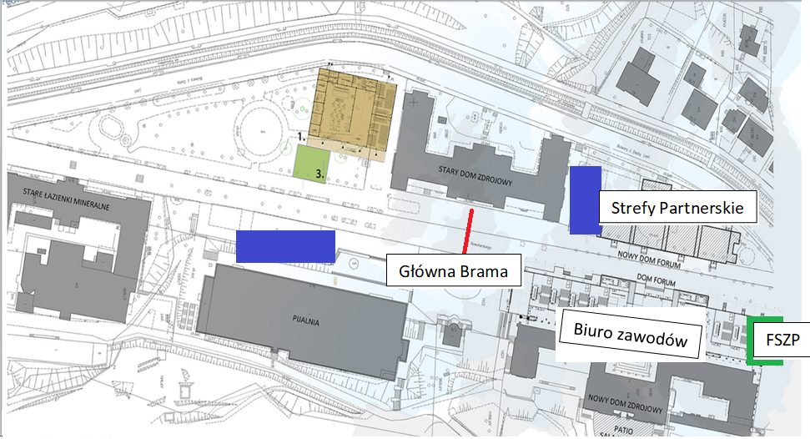

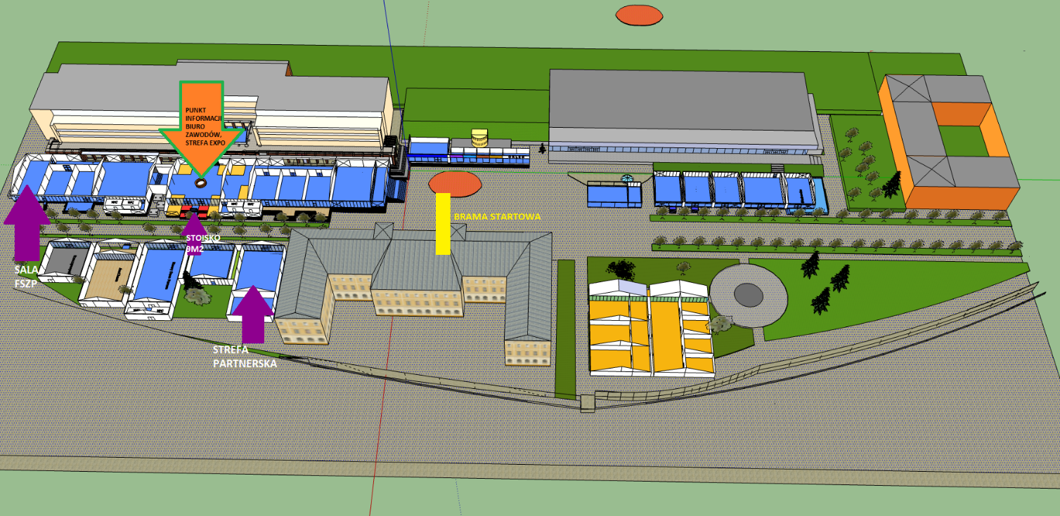
Na całość zamówienia będą składać się następujące usługi:

USŁUGA PROMOCYJNA
Celem wydarzenia jest promocja Dnia Europejskiej Współpracy 2019 i dotarcie do maksymalnie dużej liczby potencjalnych odbiorców (mieszkańcy gmin Krynica-Zdrój, Grybów, Łabowa, Muszyna, Uście Gorlickie, mieszkańcy Kraju Preszowskiego na Słowacji - w promieniu 50 kilometrów od Krynicy, turyści, przedstawiciele samorządów, szkoły, kluby sportowe, stowarzyszenia, przedstawiciele organizacji pozarządowych, media itp.).
Elementem przedmiotu zamówienia jest kampania promocyjna (ogłoszenia na lokalnych portalach internetowych oraz rozwieszanie plakatów), przygotowanie gadżetów promocyjnych dla uczestników wydarzenia.
Promocja wydarzenia zarówno w Polsce, jak i na Słowacji obejmuje co najmniej:
  - kampanię informacyjną, będącą zaproszeniem do udziału w wydarzeniu na lokalnych (m.in. Krynica-Zdrój, Grybów, Łabowa, Muszyna, Uście Gorlickie, Kraju Preszowskiego na Słowacji - w promieniu 50 kilometrów od Krynicy-Zdroju) portalach informacyjnych / stronach internetowych (po 1 krótkiej informacji w języku danego kraju). Kampania musi rozpocząć się w ciągu 5 dni kalendarzowych po podpisaniu umowy, a zakończyć w dniu organizowanego wydarzenia. Po zakończeniu kampanii Wykonawca jest zobowiązany dostarczyć Zamawiającemu materiały potwierdzające jej przeprowadzenie (zrzuty ekranów z widocznymi datami) i zakres (liczba odsłon – klikalność).
Strona23
  - kampanię plakatową polegającą na rozmieszczeniu na terenie gminy Krynica-Zdrój oraz gmin Grybów, Łabowa, Muszyna Uście Gorlickie i Kraju Preszowskiego na Słowacji - w promieniu 50 kilometrów od Krynicy-Zdroju (w centrach – obszar o zasięgu co najmniej 10 ulic oraz w co najmniej 10 miejscach wzmożonego ruchu pieszego) plakatów zawierających najważniejsze informacje na temat wydarzenia (dostosowane językowo do kraju, w którym rozgrywana jest część rajdu, format co najmniej A2, druk pełen kolor). Projekt graficzny plakatu (do wcześniejszego zatwierdzenia przez WST), druk oraz rozplakatowanie i uprzątniecie plakatów leżą po stronie Wykonawcy. Ilość plakatów: 30 sztuk po stronie polskiej oraz 30 sztuk po słowackiej stronie granicy. Wykonawca zobowiązany jest dostarczyć co najmniej jeden egzemplarz plakatu w każdej z dwóch wersji językowych na potrzeby archiwizacyjne WST ( łączna liczba plakatów z egzemplarzami dla Zamawiającego- 62) oraz dokumentację fotograficzną rozplakatowania. Wykonawca zobowiązuje się przekazania zamawiającemu dokumentacji zdjęciowej wskazującej na zamieszczenie plakatów w konkretnych 60 lokalizacjach (30 po stronie polskiej i 30 po stronie słowackiej) najpóźniej na tydzień przed rozpoczęciem wydarzenia. Zdjęcia przekazane będą na dowolnym przenośnym nośniku pamięci.

USŁUGA ARANŻACJI I OBSŁUGI TERENU
Wykonawca przygotuje przestrzeń wydarzenia. Przygotowania rozpoczną się w sobotę, 7.09.2019, późnym wieczorem, gdy zarządzający terenem pozwoli na rozpoczęcie prac. Zarządzający terenem zapewnia dostęp do prądu (wyjście gniazdkowe 220v, w namiocie). Wykonawca musi dysponować własnymi przedłużaczami umożliwiającymi podpięcie urządzeń do prądu. Koszty zużycia prądu pokrywa zarządzający terenem. W namiocie zapewnione jest przez zarządzającego terenem oświetlenie techniczne. Wykonawca powinien we własnym zakresie zapewnić wszelkie dodatkowe elementy związane z oświetleniem dodatkowym stoisk wystawienniczych oraz stref animacyjnej i gastronomicznej. Wykonawca dokona sprawdzenia sprzętu. W razie awarii sprzętu, który zapewnia Wykonawca, to on zapewni jej sprawne usunięcie. Zarządzający terenem nie zapewnia sprzętu niezbędnego do przeprowadzenia wydarzenia. W ramach zamówienia Wykonawca zamontuje obok namiotu telebim do projekcji filmu i zdjęć (opcja). Minimalne parametry techniczne telebimu: konstrukcja wolnostojąca o wysokości 3mb, wielkość ekranu do 9 m2, LED Arrangement: 2R1PG1B, Pixel pitch: 8 mm Virtual, Full color.
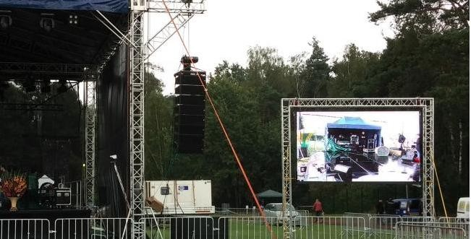
Przykładowe ustawienie telebimu pod sceną plenerową.

W ramach usługi Wykonawca zobowiązany jest zaaranżować namiot, w celu przeprowadzenia wydarzenia, o wymiarach 15 metrów szerokości na 20 metrów długości, w kolorze białym, ściany rozwijane boczne wraz z oknami. Wykonawca zapewni oznakowanie namiotu (widocznymi logotypami Programu) .
Strona25

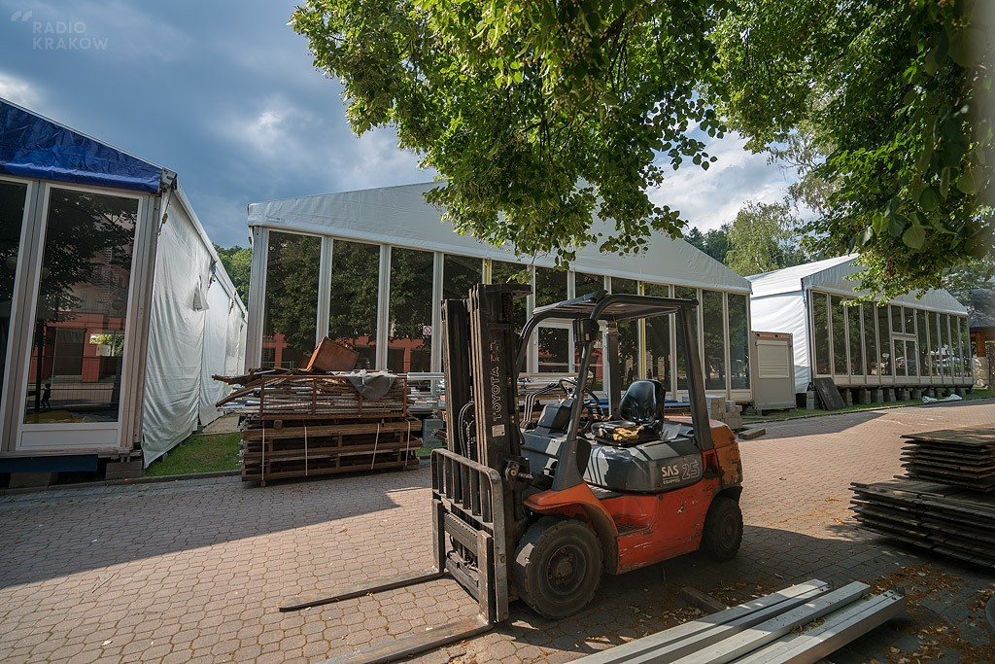
Zdjęcie 1 Wygląd namiotu do wydarzeń plenerowych

Wykonawca przygotuje projekt wyposażenia wnętrza namiotu i przekaże do akceptacji Zamawiającemu na 5 dni przed wydarzeniem. Projekt ma zawierać ustawienie 6 stoisk wystawienniczych wzdłuż dłuższego boku namiotu. Zamawiający zastrzega sobie prawo do zmian w projekcie tak, aby nie naruszyć warunków umowy. Stoiska mają mieć wymiary około 3m x 3 m (+/- 1 m), ustawione obok siebie wzdłuż dłuższej ściany namiotu. Stoiska mają zawierać (każde) minimum 1 stolik, 4 krzesła, 4 stojaki na publikacje, odpowiednio przygotowane miejsce na gadżety. Mają być tak przygotowane, aby wystawiający się mieli możliwość postawienia swoich roll-up’ów o wymiarach maksymalnie 0.8m szerokości na 2m wysokości. Stoiska mają być jednolite, wykonane w ten sam sposób. Wykonawca zobowiązuje się do montażu, ustawienia zgodnie z zaakceptowanym projektem, demontażu i sprzątnięcia stoisk.
Wykonawca przygotuje również strefę animacyjną (gry i zabawy dla dzieci) oraz strefę gastronomiczną (poczęstunek łącznie dla 300 osób, wydawany regularnie w odstępach co 2 godziny w czasie od godz. 7:00 do godz. 15:00 w dniu 8.09.2019 r. ) . W ramach strefy animacyjnej wykonawca zapewni leżaki oraz pufy do siedzenia wewnątrz namiotu Wykonawca zapewni co najmniej 3 leżaki i 3 pufy dostępne dla gości. Wykonawca zaaranżuje i rozstawie, a następnie sprzątnie strefy animacyjną oraz gastronomiczną.
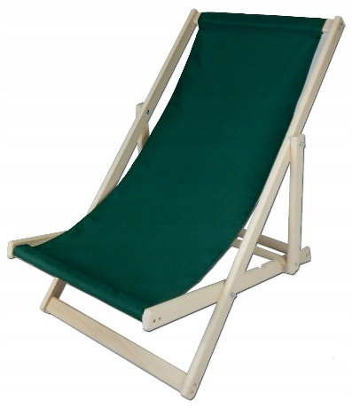
Przykładowe wizualizacje leżaka i pufy.

Wykonawca rozstawi również inne materiały zamówione przez Zamawiającego (ścianka reklamowa, flaga Programu), po czym je złoży oraz przetransportuje do Krakowa do biura WST (ul. Halicka 9) w ramach niniejszej usługi.

USŁUGA GASTRONOMICZNA
Wykonawca musi przedstawić menu do akceptacji przez Zamawiającego do 5 dni kalendarzowych przed datą rozpoczęcia wydarzenia. Dokładne liczby osób zostaną podane do dnia 2 września 2019 r. Wszystkie Dokładne godziny wszystkich posiłków do ustalenia w drodze kontaktów roboczych z Zamawiającym. Wszystkie serwowane posiłki muszą być opisane zarówno w języku polskim, jak i słowackim. Usługi cateringowe i gastronomiczne obejmują następujące elementy:
- Kolacja w miejscu zakwaterowania w formie bufetu dla grupy minimum 6 osób, maksymalnie 10 osób, w dniu 5 września.
- Obiad dla grupy od 7 do 13 osób (dokładna liczba zostanie podana do dnia 2 września) w dniu 6 września. Wykonawca przedstawi 2 restauracje mieszczące się w nie większej odległości niż 500 m od obiektu (teren Festiwalu Biegowego) do 2 dni od podpisania umowy. Podczas spotkania roboczego Zamawiający wybierze jeden lokal, w którym Wykonawca zapewni możliwość konsumpcji. Wykonawca przedstawi propozycje 3 zestawów obiadowych do wyboru, obejmujących zupę, danie główne na ciepło (do wyboru w każdym zestawie: danie mięsne lub rybne lub danie wegetariańskie), sałatka lub surówka, dodatki typu ryż, ziemniaki deser. Zamawiający przygotuje listę osób (Imię i Nazwisko), która następnie zostanie przekazana Wykonawcy w celu identyfikacji osób w restauracji.
- Kolacja w miejscu zakwaterowania w formie bufetu dla grupy od 30 do 40 osób w dniu 6.09.2019 r. obejmujący: przystawka na zimo (do wyboru dwa rodzaje);
- rodzaje zupy,
- rodzaje dania głównego na ciepło (danie mięsne lub rybne oraz 1 danie wegetariańskie)
Wykonawca musi zapewnić również, możliwość zaserwowania posiłku dla osób o diecie bezglutenowej. Wymaganym jest również aby posiłki te zostały przygotowane na odrębnej linii żywieniowej bez kontaktu z produktami zawierającymi gluten.
Sałatki (złożone z co najmniej 4 rodzajów warzyw oraz dodatku typu mięso, jajko, ser -dostępna w ilości ok.200 g/osobę) lub /i surówki (wielowarzywna, dostępna w ilości ok 150 g/osobę) - 3 rodzaje,
co najmniej 3 dodatki typu: ryż (biały preboiled w ilości ok. 200 g/osobę, ziemniaki (w całości, „półksiężyce"), warzywa gotowane (marchew, brokuły, kalafior itp. w ilości łącznej ok. 150 g/osobę), kasza pęczak, kasza jaglana, 3 rodzaje deseru do wyboru; dodatkowo owoce (podane na tacy/tacach — co najmniej 3 rodzaje spośród sezonowych owoców).
Strona26
Napoje dostępne podczas kolacji: herbata (w saszetkach bez ograniczeń - min. 3 rodzaje asortymentowe, parzona wrzątkiem, dodatek w postaci cytryny, herbata dostępna bez ograniczeń), kawa czarna (rozpuszczalna i parzona / z ekspresu wysokociśnieniowego wraz z dodatkami - mleko, śmietanka, cukier, kawa dostępna bez ograniczeń), soki owocowe w 3 rodzajach smakowych (soki 100%) podawane w szklanych dzbankach (dostępne przynajmniej 0,3 litra na osobę), woda mineralna niegazowana/gazowana podawana w szklanych butelkach lub serwowana w dzbankach (tylko niegazowana)
- Obiad dla minimum 12 osób, maksymalnie dla 30 osób, w sobotę, 7.09.2019, na takich samych warunkach jak dzień wcześniej.
- Uroczysta kolacja przy stole dla minimum 70 osób, maksymalnie dla 80 osób, w sobotę, 7.09.2019, na podobnych warunkach tak jak obiad w dniu 06.09.2019, z tym że kolacja będzie serwowana, a nie bufetowa. Zamawiający wymaga, by kolacja była serwowana na poziomie odpowiadającym standardowi świadczenia usług gastronomicznych przez hotel minimum 3-gwiazdkowy (nie dopuszcza się organizacji kolacji w oberżach, zajazdach, domach weselnych). Wykonawca na 5 dni kalendarzowych przed wydarzeniem wskaże propozycje(proszę wpisać liczbę restauracji)restauracji . Zamawiający dokona wyboru restauracji w terminie 2 dni. Oprócz warunków zapisanych powyżej, dla gości dostępne ma być wino (250 ml/os) oraz piwo (0,5 l/os.).
- Obiad dla grupy od 130 do 160 osób w niedzielę, 8.09.2019, na warunkach tak jak obiad w dniu 6.09.2019, opisane powyżej.
- Poczęstunek dla 300 osób w niedzielę, 8.09.2019 serwowany w strefie gastronomicznej urządzonej przez Wykonawcę w namiocie (strefa partnerska Nowy Dom Forum), w którym zostanie przeprowadzone wydarzenie.
Serwowane potrawy będą potrawami zimnymi, niewymagającymi przygotowywania ani podgrzewania w miejscu wydarzenia. Wykonawca zapewni potrawy regionalne, zarówno mięsne, jak i bezmięsne. W tym pieczywo pełnoziarniste, smalec (bez ograniczeń), kiełbasy min. 90% mięsa (co najmniej 150 g na osobę), co najmniej 4 różne rodzaje warzyw i 4 różne rodzaje owoców (łącznie 200 g/1 osoba), kilka rodzajów słowackiego sera (w ilości około 200 gram na osobę), co najmniej 4 rodzaje ciast (w tym również wegańskich i bezglutenowych w ilości 1 kawałek każdego rodzaju ciasta na osobę) oraz innych deserów (owocowych, pudding, kremowych) w ilości 2 sztuki na osobę, co najmniej 3 rodzaje wędlin (200g na osobę) oraz 3 rodzaje sera żółtego (w tym co najmniej jeden wędzony) w ilości około 200 g na osobę. Wykonawca zapewni też kanapki (z mięsem, z rybą, wegetariańskie, z serem camembert i inne, do tego różne rodzaje warzyw i owoców na nich, w ilości – po 1 sztuce każdego rodzaju na 1 osobę). Poczęstunek będzie wydawany regularnie, co dwie godziny, przez cały czas trwania części piknikowej. Dostępna również będzie kawa z ekspresu (w kilku opcjach – espresso, cappuccino, latte, americano) oraz herbata (co najmniej 4 rodzaje, w tym czarna, zielona i owocowe w ilości 2 saszetki/osobę). Dla uczestników dostępne będą kubki papierowe (400 sztuk), oraz papierowe talerze (500 sztuk) oraz plastikowe noże i widelce (500 sztuk widelców i noży).

Podczas realizacji przedmiotu umowy Wykonawca zobowiązuje się:
- estetycznie podawać posiłki;
- zapewnić liczbę pracowników zapewniającą sprawną obsługę wydarzenia. Wymagany jest jednolity, czysty i schludny ubiór osób podających posiłki;
- zapewnić we własnym zakresie niezbędne do wykonania usługi wyposażenie, w tym w szczególności stoły, krzesła, a także jednorazowe naczynia i sztućce;
- świadczyć usługę wyłącznie przy użyciu produktów spełniających normy jakości produktów spożywczych;
- przygotowywać posiłki zgodnie z zasadami określonymi w ustawie o bezpieczeństwie żywności i żywienia (Dz. U. z 2017 r., poz. 149);
- przestrzegać przepisów sanitarno-epidemiologicznych, BHP i p. poż. oraz wewnętrznych przepisów obowiązujących na terenie świadczenia usługi;
- dbać o czystość w trakcie i w miejscu świadczenia usługi, a także po zakończeniu usługi uprzątnąć śmieci i resztki jedzenia.

USŁUGA HOTELARSKA
Wynajem pokoi w dniach 5-8 września 2019 r. Hotel/ ośrodek konferencyjny/ inny obiekt w Krynicy-Zdroju lub w odległości maksymalnie 30 kilometrów od Krynicy-Zdroju. Hotel/ ośrodek konferencyjny/inny obiekt o standardzie co najmniej 3-gwiazdkowym wg kategoryzacji opisanej w art. 45 ustawy o usługach turystycznych, w których są świadczone usługi noclegowe oraz który ma możliwość, serwować gościom całodzienne wyżywienie. Wszystkie pokoje muszą być ze śniadaniem, własną łazienką i dostępem do Internetu bezprzewodowego. Wynajem pokoi dla minimum:
  - 5/6 września –6 osób , maksymalnie 10 osób
  - 6/7 września – 30 osób, maksymalnie 40 osób
  - 7/8 września – około 70 osób, maksymalnie 80 osób
w tym nocleg w pokojach jednoosobowych lub dwuosobowych do pojedynczego wykorzystania. Ostateczne potwierdzenie ilości osób korzystających z noclegu zostaną podane najpóźniej do 3 dni kalendarzowych przed datą planowanego wydarzenia.

MATERIAŁY PROMOCYJNE
Wykonawca zobowiązuje się do przygotowania materiałów promocyjnych zgodnie z zasadami promocji Programu Współpracy INTERREG Polska - Słowacja 2014-2020. Dodatkowo Wykonawca umieści na każdym materiale, wydruku itp., logotyp Dnia Europejskiej Współpracy zgodnie ze wzorem udostępnionym przez Zamawiającego. Logotyp musi być umieszczony w sposób trwały. Użycie naklejek jest niedozwolone. Zamawiający udostępni Wykonawcy wytyczne oraz pliki graficzne (logotypy) niezbędne do wykonania materiałów w ciągu 1 dnia od podpisania umowy. Link do logotypu dostępny pod adresem https://pl.plsk.eu/poznaj-zasady-promowania-projektu.
Wszystkie materiały związane z promocją Programu muszą być odpowiednio oznakowane (zintegrowany logotyp Programu) w obu językach polskim i słowackim i muszą być przedstawione do akceptacji WST. W przypadku wystąpienia niezgodności Wykonawca zobowiązany jest na swój koszt dokonać poprawek. Wszystkie wykorzystywane w promocji materiały muszą być z wyprzedzeniem zaakceptowane wizualnie i/lub merytorycznie przez Zamawiającego zgodnie z wytycznymi prezentowanymi w umowie. Wykonawca przekazuje Zamawiającemu prawa autorskie do wytworzonych materiałów promujących Program Interreg V-A Polska-Słowacja 2014-2020. Wykonawca przedstawi propozycje/próbki produktów do 3 dni po podpisaniu umowy. Sposób realizacji usługi został opisany w § 8 umowy , stanowiącej załącznik nr 1 do SIWZ.
Wykonawca na każdym z materiałów musi umieścić logo Program Interreg Polska Słowacja w sposób trwały i estetyczny. Przykładowe zdjęcia maja wyłącznie charakter poglądowy.
Przykładowe zdjęcie | Nazwa i opis produktu | ilość
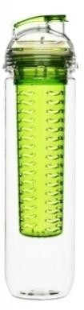 | Bidon z pojemnikiem OPCJA  Kolor: przezroczysty/wkład dowolny kolor  - Materiał: plastik  - Waga (szac.): 0,3 kg (+/- 0,1 kg).  - Pojemność: 800ml (+/- 50 ml).  - Możliwość nadrukowania logo Programu | 200 szt.

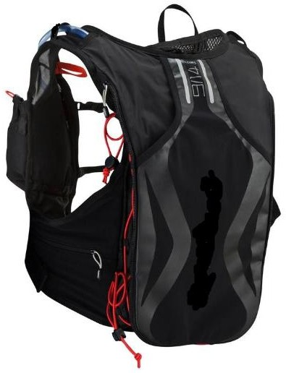 | Plecak do biegów OPCJA  Podane parametry (+/- 10%)  Przeznaczenie: dla biegaczy, do wygodnego przenoszenia rzeczy osobistych i nawadniania się podczas treningów. 2 duże kieszenie z przodu (0,5 L każda) zapewniają dostęp do produktów żywnościowych bez konieczności zatrzymywania się!  Przybliżona specyfikacja techniczna  - Oddzielna przegroda na bukłak 2L  - Waga (bez wody) 460g z bukłakiem  - bukłak na wodę: Pojemność2 L  długość: 38 cm  Szerokość: 18 cm długość rurki: 100 cm  - gwizdek bezpieczeństwa 110 decybeli schowany w małej kieszeni na klatce piersiowej  - kieszenie na klatce piersiowej mogą pomieścić bidony 500 ml  - Skład:  - Tkanina spodnia: 100.00% Poliester  - Materiał zewnętrzny: 100.00% Poliamid  - Możliwość nadruku logo Programu | 60 szt.

Strona31
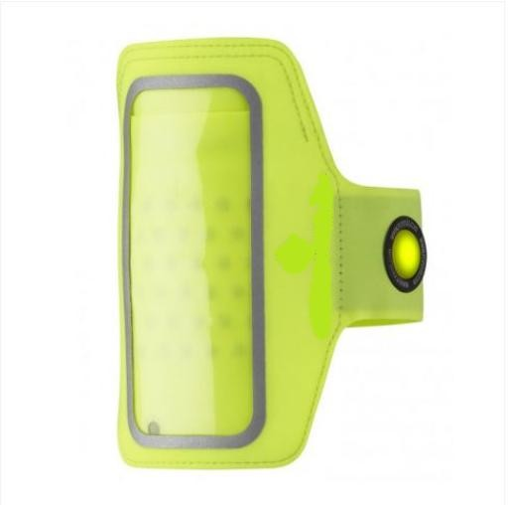 | Opaska na ramię na telefon OPCJA  Podane parametry (+/- 10%)  - Ddobrze widoczna po zmroku opaska do biegania na telefon lub MP3 z diodą LED. Specyfikacja techniczna  - regulowany obwód zapięcia na rzep  - 3 otwory wyjścia na słuchawki  - dioda LED w zestawie  - mocne i wytrzymałe, wykonane z neoprenu  - Do etui wejdzie urządzenie o wymiarach 6cm x 13cm  - zamykane na zakładkę  - kolorystyka do zaakceptowania przez Zamawiającego  - możliwość nadruku logo Programu | 50 szt.
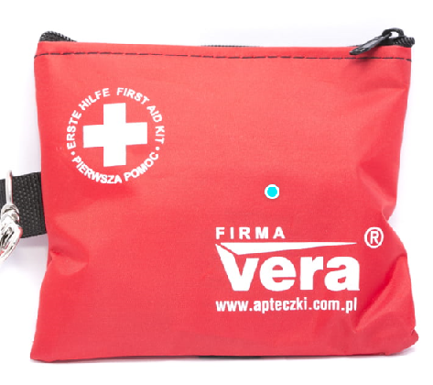 | Podręczna apteczka OPCJA  - Skład apteczki:  1 szt. Ustnik do sztucznego oddychania  4 szt. Rękawice winylowe  1 szt. Chusteczka alkoholowa  - Możliwość nadrukowania logo Programu | 300 szt.
 | PUFA/ SAKWA OPCJA  - Wykonana z bezzapachowego, niefarbującego materiału,  - nietoksyczna.  - Wodoszczelna i odporna na promieniowanie UV,  - Wypełniona styropianowym granulatem (poliestyronowym) charakteryzujący się wysoką sprężystością oraz lekkością  - Możliwość nadrukowania logo Programu | Szt. 3
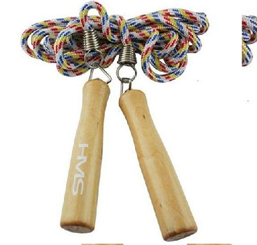 | SKAKANKA TRENINGOWA OPCJA  - Sznurek naturalny z plastikowa nakładką / koralikiem pomagającym ustabilizować ruch sznurka (dociążenie i poprawienie aerodynamiki).  - Uchwyty drewniane (w kolorze naturalnym), plastikowe lub piankowe.  - Długość sznurka – około 250 cm  - Możliwość nadrukowania logo Programu | Szt. 200
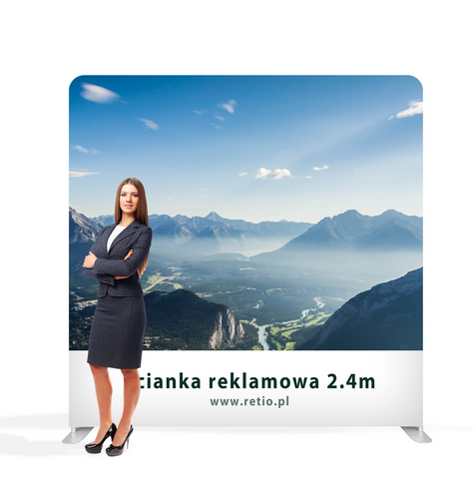 | ŚCIANKA SPONSORSKA OPCJA  Podane parametry (+/- 10%)  - Ścianka umożliwiająca wykonanie profesjonalnych zdjęć na estetycznym tle. Na ściance maja być zamieszczone logotypy wskazane przez Zamawiającego.  - Tło ścianki ma mieć matowa powierzchnię redukująca odbicia światła.  - Druk nietoksyczny, bezzapachowy, pełnokolorowy o szerokim zakresie tonalnym.  - Materiał odporny na wilgoć, gwarantujący długą żywotność produktu. Cała konstrukcja musi mieścić się w wygodnym do transportu kufrze, który może służyć jako mała trybunka/ stolik.  - Możliwość nadrukowania logo Programu  - Wymiary około 160x230 z wydrukiem jednostronnym | Szt. 1
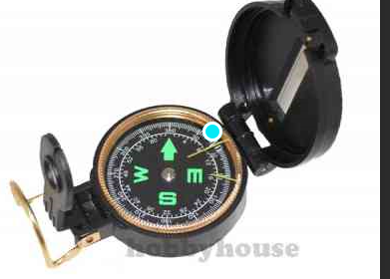 | KOMPAS OPCJA  - z zamykaną obudową z instrumentami celowniczymi,  - komora busoli z igłą magnetyczną wypełniona olejem mineralnym tłumiącym drgania,  - średnica min. 5 cm.  - metalowy z dwoma obrotowymi skalami w  - raz ze sznurkiem do zawieszania kompasu  - pokrowiec zamykany do wsuwania w pasek.  - Na tarczy zaznaczone kierunki, a na obrzeżach pełna 360-stopniowa skala | Szt. 100
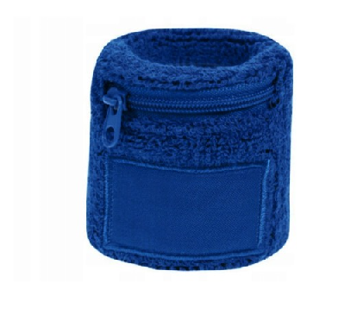 | Frotka na nadgarstek OPCJA  Podane parametry (+/- 5%)  - Wymiary: 9X7CM.  - Waga: 0.1 kg  - Kolory: niebieski i/lub czerwony  - Drobna kieszeń zasuwana  - Bardzo chłonne  - Możliwość haftowania logo Programu | Szt. 300
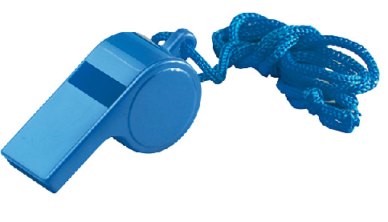 | Gwizdek OPCJA  - z dołączoną spiralną opaską na rękę,  - kolor -niebieski,  - wymiary: (+/-0,5cm) 5,5x11cm;  - materiał:plastik.  - Nadruk jeden kolor -biały(+/-0,5cm) 1,5x1,5cm.  - Możliwość nadrukowania logo Programu | Szt. 300
 | Leżaki OPCJA  - Stelaż leżaka z grubych suszonych listew o przekroju 4cm x 2,5cm (+/- 0,5 cm).  - Wymiar minimalny 100cm x 60cm(+/- 0,5 cm)..  - Wytrzymałość ponad 100kg  - Drewno bukowe.  - Tkanina wysokiej jakości PES, wodoodporna, odporna na działanie promieni UV, nie rozciągliwa.  - Dwie listwy zabezpieczające przed złożeniem leżaka. 3 stopnie regulacji oparcia.  - Możliwość nadrukowania logo Programu | Szt. 3
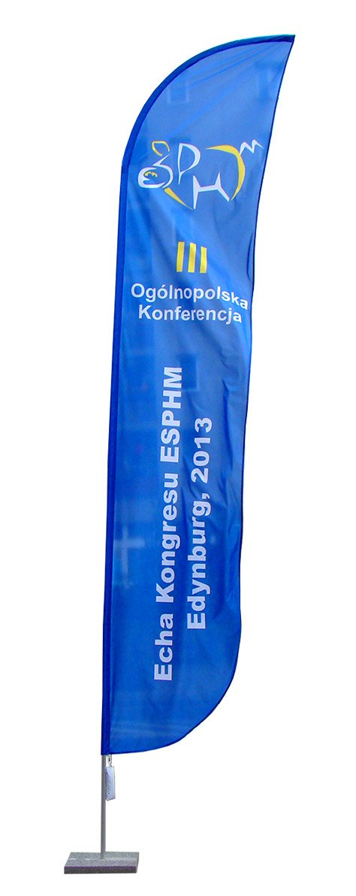 | WINDER OPCJA  - Skład: maszt flagowy, flaga, podstawa uniwersalna ze stalowym rotatorem, pokrowiec do przechowywania i transportu  - Wysokość minimum 3m  - Maszt powinien być wykonany z rurek (aluminiowych lub z włókna szklanego) o średnicy ok. 18mm nasadzanych jedna na drugą  - Masz powinien być w kształcie żagla, powinien posiadać zaokrągloną górną część masztu. Zastosowany materiał powinien być odporny na warunki zewnętrzne i spełniać normy wytrzymałościowe  - Flaga powinna być wykonana z dzianiny poliestrowej o zwartej strukturze z lekkim połyskiem, o gramaturze ok. 120g/m2. Materiał powinien dobrze odwzorowywać kolory oraz powinien być wytrzymały  - Flaga powinna być zadrukowana cyfrowo. Należy zastosować, np.: druk sublimacyjny. Zastosowana technologia zadruku powinna zapewnić trwałość zadruku, odporność zadruku na ścieranie, kruszenie promieniowanie słoneczne, światło, wodę. Wybrana technologia zadruku powinna zapewnić możliwość czyszczenia flagi, tj. np.: prania jej w temperaturze, co najmniej 30˚C, bez spierania się farby i utraty jakości kolorów zadruku oraz gwarantować możliwość prasowania materiału. Należy zastosować pełną kolorystykę zadruku.  - Obszar zadruku, który będzie widoczny po rozłożeniu flagi powinien mieć wymiar min. 85 cm na min. 220 cm. (pomiar skrajnych punktów). Wykonawca powinien przygotować projekt zadruku z odpowiednimi spadami i odpowiednimi marginesami, tak żeby teksty, grafiki nie stykały się z krawędziami i były widoczne w całości.  - Możliwość nadrukowania logo Programu | Szt. 2
 | Baner promocyjny OPCJA  Podane parametry (+/- 10%)  - wymiar 2 m /1 m  -wykonany w technice druku solwentowego, na materiałach powlekanych PCV,  - cechujący się trwałością i odpornością na warunki atmosferyczne (deszcz, słońce)  - nadające się do ekspozycji zarówno na zewnątrz jak i wewnątrz,  - wykończenie baneru: zgrzane brzegi i nabite aluminiowe oczka mocujące w odstępach co około 50 cm  - możliwość nadrukowania logo Programu. | Szt. 2
 | Balony OPCJA  - wykonany z wysokiej jakości, wytrzymałego i rozciągliwego lateksu  - długa końcówka umożliwiająca łatwe i skuteczne zawiązanie balonu lub przymocowanie go do patyczka z koszyczkiem,  - rozmiar balonu po nadmuchaniu 30cm dł/ 24 cm szerokości, przed nadmuchaniem 10cm dł/ 5 cm szerokości  - możliwość nadrukowania logo Programu. | Szt. 300
 | T-shirt (50 dla kobiet, 50 męskich) OPCJA  -rozmiary: S, M , L, XL; po podpisaniu umowy Zamawiający wskaże ilości składowe poszczególnych rozmiarów.  -wykonane z 100% bawełny w kolorze niebieskim i białym  -nadruk logotypu sitodrukiem na przodzie koszulki w górnej części z lewej strony,  - możliwość nadrukowania logo Programu. | Szt. 100

USŁUGA FOTOGRAFICZNA
W ramach usługi Wykonawca dostarczy co najmniej 30 zdjęć dot. wydarzeń w dniach
7-8 września br. (uwzględniających każdy element z agendy wydarzenia) oraz 2 dynamiczne filmiki o czasie trwania: około 30 sekund oraz 1 minuta 30 sekund pokazujących ujęcia z wydarzenia. Materiały foto i video wykonane będą przez osobę, która zajmuje się fotografią profesjonalnie i posiada co najmniej 2 letnie doświadczenie w zawodzie. Wykonawca przedstawi propozycje fotografa do akceptacji Zamawiającego w terminie 2 dni od dnia podpisania umowy, wskazując jego imię i nazwisko oraz kwalifikacje. Wraz z przekazaniem zdjęć i filmików Wykonawca przekazuje Zamawiającemu wszelkie prawa autorskie i przyległe do ww. zdjęć i filmików. Wykonawca przekaże Zamawiającemu ww. materiały do 10 dni kalendarzowych od daty zakończenia wydarzenia. Zamawiający, w ciągu 3 dni roboczych od otrzymania ww. materiałów może zwrócić się do Wykonawcy o dodatkowy montaż przekazanych filmików (lub zmianę formatu, jeśli zostaną przekazane w formacie innym niż ogólnodostępny).

- USŁUGA KONFERANSJERA
Usługa polegać będzie na poprowadzeniu debaty w dniu 8.09.2019 r., w godz. 10:00-11:00 (sala konferencyjna zlokalizowana w Domu Forum, oznaczona skrótem FSZP na schematach powyżej) w charakterze konferansjera (1 osoba znająca język polski) Dnia Europejskiej Współpracy 2019 w ramach Programu Interreg V-A Polska – Słowacja w Krynicy-Zdroju. Zamawiający wymaga od konferansjera doświadczenia zawodowego w prowadzeniu uroczystości. W celu należytego wykonania przedmiotu zapytania Zamawiający zobowiązuje się wydać Wykonawcy niezbędne materiały: regulamin wydarzenia wraz planem dnia oraz udzielić niezbędnych wyjaśnień związanych z jej przebiegiem.
Strona32
  - Konferansjer prowadzi debatę w/g programu dostarczonego przez Zamawiającego współpracując z występującymi w czasie wydarzenia uczestnikami debaty;
  - Konferansjer jako osoba prowadząca debatę będzie pilnować porządku dyskusji.
  - Wykonawca wskażę imię i nazwisko konferansjera podczas spotkania roboczego w siedzibie Zamawiającego.
  - Zamawiający informuje, że usługa konferansjerska potrwa ok. 1 godzinę.
- USŁUGI ANIMACYJNE
Wykonawca zapewni usługę minimum dwóch (maksymalnie trzech) animatorów strefy dla dzieci w dniu 8.09.2019, w godzinach od 10:00 do 15:00, w urządzonej przez Wykonawcę strefie animacyjnej w namiocie (strefa partnerska Nowy Dom Forum), w którym zostanie przeprowadzone wydarzenie Konieczne jest zapewnienie dwóch animatorów posługujących się językiem polskim oraz (OPCJA) jednego władającego językiem słowackim. Osoby te będą miały za zadanie animowanie czasu wolnego dzieci (ok. 50 osób), przeprowadzenie gier, zabaw i questów.
- USŁUGA TRANSPORTU (OPCJA)
(Zamawiający poinformuje Wykonawcę o realizacji elementu danej usługi i o zakresie realizacji elementu danej usługi najpóźniej na 5 dni kalendarzowych przed organizacją wydarzenia).
Wykonawca zobowiązany jest (o ile zachodzi taka konieczność) do zorganizowania transportu dla uczestników posiedzenia.).
Transport osób wykonywany będzie zgodnie z przepisami prawa krajowego, w tym ustawy z dnia 6 września 2001 r. o transporcie drogowym (t.j. Dz. U. z 2017 r. poz. 2200, z 2018 r. poz. 12, 79, 138, 650.) oraz zapisami: Zákon č. 8/2009 Z. z.Zákon o cestnej premávke a o zmene a doplnení niektorých zákonov, Zákon č. 725/2004 Z. z.Zákon o podmienkach prevádzky vozidiel v premávke na pozemných komunikáciách a o zmene a doplnení niektorých zákonov, Vyhláška o podmienkach prevádzky vozidiel v premávke (355/2011 Z. z).
Wykonawca jest zobligowany do przedstawienia dokumentów potwierdzających, że przewoźnik jest zarejestrowana firmą uprawnioną do wykonywania usługi przewozu osób środkami transportu drogowego oraz posiada licencję i zezwolenia uprawniające do podejmowania i wykonywania działalności gospodarczej w zakresie transportu drogowego przewozu osób. Wykonawca ponosi koszty paliwa, przejazdu autostradami, koszty postoju na płatnych parkingach oraz wszelkie inne opłaty związane z transportem i niezbędne do wykonania usługi w Polsce i za granicą, łącznie z dyspozycyjnością, dojazdem do miejsca zbiórki. Zamawiający nie ponosi kosztów wyżywienia kierowcy/kierowców. Kierowcy autokaru podlegają na trasie Zamawiającemu (lub osobie wyznaczonej przez Zamawiającego do kontaktu z kierowcą) i w związku z tym wykonują jego wskazówki i instrukcje niepozostające w sprzeczności z przepisami prawa na terenie kraju. Wykonawca powinien określić w ofercie stawkę za 1 km usługi transportowej (na terenie Polski i Słowacji). Wymagania dotyczące transportu i pojazdu: Wykonawca zobowiązany jest zapewnić odpowiednie do liczby uczestników i trasy przejazdu pojazdy w terminie i miejscu wyznaczonym przez Zamawiającego. Pojazdy muszą być sprawne technicznie, wyposażone w działająca klimatyzację, pasy bezpieczeństwa przy każdym fotelu, siedzenia rozkładane (regulowane oparcia foteli), indywidualne oświetlenie, nawiewy dla każdego pasażera. Pojazdy muszą być estetyczne, co należy rozumieć jako czyste (zewnątrz i wewnątrz), schludne, niezaśmiecone i higieniczne. Pojazdy nie mogą być starsze niż 6 lat. Pojazdy będą oznaczone kartką/informacją z nazwą wydarzenia, według wzoru udostępnionego przez Zamawiającego. Wykonawca zapewni autokary w standardzie co najmniej *** tzw. Comfort Class w liczbie odpowiedniej do przewidywanej liczby przewożonych osób, Zamawiający nie dopuszcza zastosowania autokaru piętrowego.

Transport dla beneficjentów programu w związku z ich udziałem w wydarzeniu Dzień Europejskiej Współpracy 2019 (EC Day) w dniu 8.09.2019
- Transport grupy maksymalnie 25 osób busem nr 1 z Bielsko-Białej (z przystankami maksymalnie 4 miejscach wskazanych przez Zamawiającego po uzgodnieniu w związku z przedstawioną przez Wykonawcę lokalizacją, osoby dosiadać się będą sukcesywnie) do miejsca odbywania EC Day – Krynica-Zdrój (wyjazd z Bielska-Białej w porze umożliwiającej dojazd na miejsce 8.09.2019r. na godzinę 9:30 rano). Powrót 8.09.2019 r., po zakończeniu wydarzenia, wyjazd z Krynicy-Zdroju między 15:00 a 17.00. Powrót po tej samej trasie z uwzględnieniem przystanków (osoby wysiadają sukcesywnie).OPCJA
- Transport grupy maksymalnie 25 osób busem nr 2 z Rzeszowa (z przystankami w maksymalnie 4 miejscach wskazanych przez Zamawiającego po uzgodnieniu w związku z przedstawioną przez Wykonawcę lokalizacją, osoby dosiadać się będą sukcesywnie) do miejsca odbywania EC Day – Krynica-Zdrój (wyjazd z Rzeszowa w porze umożliwiającej dojazd na miejsce 8.09.2019r. na godzinę 9:30 rano). Powrót 8.09.2019 r., po zakończeniu wydarzenia, wyjazd z Krynicy-Zdroju między 15:00 a 17.00. Powrót po tej samej trasie z uwzględnieniem przystanków (osoby wysiadają sukcesywnie).OPCJA
- Transport grupy maksymalnie 25 osób busem nr 3 z Krakowa (z przystankami w maksymalnie 4 miejscach wskazanych przez Zamawiającego po uzgodnieniu w związku przedstawioną przez Wykonawcę lokalizacją, osoby dosiadać się będą sukcesywnie) do miejsca odbywania EC Day – Krynica-Zdrój (wyjazd z Krakowa w porze umożliwiającej dojazd na miejsce 8.09.2019r. na godzinę 9:30 rano). Powrót 8.09.2019 r., po zakończeniu wydarzenia, wyjazd z Krynicy-Zdroju między 15:00 a 17.00. Powrót po tej samej trasie z uwzględnieniem przystanków (osoby wysiadają sukcesywnie).OPCJA
- Transport grupy maksymalnie 25 osób busem nr 4 z Żyliny na Słowacji (z przystankami w maksymalnie 4 miejscach wskazanych przez Zamawiającego po uzgodnieniu w związku z przedstawioną przez Wykonawcę lokalizacją osoby dosiadać się będą sukcesywnie) do miejsca odbywania EC Day – Krynica-Zdrój (wyjazd z Żyliny w porze umożliwiającej dojazd na miejsce 8.09.2019r. na godzinę 9:30 rano). Powrót 8.09.2019 r., po zakończeniu wydarzenia, wyjazd z Krynicy-Zdroju między 15:00 a 17.00. Powrót po tej samej trasie z uwzględnieniem przystanków (osoby wysiadają sukcesywnie).OPCJA
- Transport grupy maksymalnie 25 osób autokarem nr 5 z Presova na Słowacji (z przystankami w maksymalnie 4 miejscach wskazanych przez Zamawiającego po uzgodnieniu w związku z przedstawioną przez Wykonawcę lokalizacją, osoby dosiadać się będą sukcesywnie) do miejsca odbywania EC Day – Krynica-Zdrój (wyjazd z Presova w porze umożliwiającej dojazd na miejsce 22.09.2019r. na godzinę 9:30 rano). Powrót 8.09.2019 r., po zakończeniu wydarzenia, wyjazd z Krynicy-Zdroju między 15:00 a 17.00.. Powrót po tej samej trasie z uwzględnieniem przystanków (osoby wysiadają sukcesywnie).OPCJA

Łączna liczba osób nie przekroczy maksymalnie 125 osób.

Transport Organizatorów Wydarzenia Dnia Europejskiej Współpracy 2019
Transport maksymalnie 2 osób z Nowego Targu wraz materiałami, publikacjami i gadżetami, w tym konstrukcją stoiska wystawienniczego o wymiarach 6 metrów długości oraz 3 metry szerokości, do miejsca organizacji wydarzenia EC Day – Krynica-Zdrój. Wyjazd z Nowego Targu 6.09.2019 r. o godz. 6:30. Powrót 08.09.2019 r., wraz z transportem konstrukcji wystawienniczej stoiska o wymiarach 6 m na 3 metry, wyjazd z Krynicy-Zdroju między 18:00 a 19:00. OPCJA
Transport maksymalnie 6 osób z Rzeszowa wraz z materiałami, publikacjami i gadżetami do miejsca organizacji wydarzenia EC Day – Krynica-Zdrój. Wyjazd z Rzeszowa 7.09.2019 r. o godz. 16:30. Powrót 08.09.2019 r., wyjazd z Krynicy-Zdroju między 18:00 a 19:00. OPCJA
Transport maksymalnie 10 osób z Krakowa wraz z materiałami, publikacjami i gadżetami do miejsca organizacji wydarzenia EC Day – Krynica-Zdrój. Wyjazd z Krakowa 7.09.2019 r. o godz. 16:30. Powrót 08.09.2019 r., wyjazd z Krynicy-Zdroju między 18:00 a 19:00. OPCJA
Transport maksymalnie 6 osób z Bielska-Białej wraz z materiałami, publikacjami i gadżetami do miejsca organizacji wydarzenia EC Day – Krynica-Zdrój. Wyjazd z Bielska-Białej 7.09.2019 r. o godz. 16:30. Powrót 08.09.2019 r., wyjazd z Krynicy-Zdroju między 18:00 a 19:00. OPCJA
Transport maksymalnie 6 osób z Preszowa wraz z materiałami, publikacjami i gadżetami do miejsca organizacji wydarzenia EC Day – Krynica-Zdrój. Wyjazd z Preszowa 7.09.2019 r. o godz. 16:30. Powrót 08.09.2019 r., wyjazd z Krynicy-Zdroju między 18:00 a 19:00. OPCJA
Transport maksymalnie 6 osób z Żyliny wraz z materiałami, publikacjami i gadżetami do miejsca organizacji wydarzenia EC Day – Krynica-Zdrój. Wyjazd z Żyliny 7.09.2019 r. o godz. 16:30. Powrót 08.09.2019 r., wyjazd z Krynicy-Zdroju między 18:00 a 19:00. OPCJA

Transport wahadłowy organizatorów wydarzenia w dniach 6-8.09.2019, z i do miejsca zakwaterowania.
Transport maksymalnie 40 osób autobusem w dniu 6.09.2019, wyjazd między godz. 16:00-18:00 z miejsca organizacji wydarzenia EC Day – Krynica-Zdrój do miejsca zakwaterowania.
Transport maksymalnie 40 osób autobusem w dniu 7.09.2019, wyjazd o godz. 8:00 z miejsca zakwaterowania do miejsca organizacji wydarzenia EC Day – Krynica-Zdrój, a stamtąd dalej do miejsca startu biegu 7 dolin na Słowacji w miejscowości Mniszek nad Popradem. Powrót do Krynicy-Zdroju z miejsca startu biegu około godz. 11:30 (do miejsca organizacji wydarzenia EC Day w Krynicy-Zdrój).
Transport maksymalnie 80 osób dwoma autobusami w dniu 7.09.2019 z miejsca organizacji wydarzenia EC Day – Krynica-Zdrój do miejsca zakwaterowania między godz. 21:00-24:00.
Transport maksymalnie 80 osób dwoma autobusami w dniu 8.09.2019, wyjazd o godz. 8:00 z miejsca zakwaterowania do miejsca organizacji wydarzenia EC Day – Krynica-Zdrój.

- USŁUGA MONTAŻU / DEMONTAŻU STOISKA WYSTAWIENNICZEGO 6 m x 3 m

Wykonawca zapewni montaż oraz demontaż stoiska wystawienniczego o wymiarach 6 m bieżących długości oraz 3 metry bieżące głębokości. Konstrukcja stoiska zostanie dostarczona do miejsca organizacji wydarzenia EC Day – Krynica-Zdrój przez Wykonawcę w ramach usługi transportowej wskazanej powyżej w pkt. I (transport z Nowego Targu w dniu 6.09.2019). Stoisko będzie zlokalizowane w wewnętrznej hali targowej Domu Forum, pomiędzy wejściem do hali a wejściem do sali Forum Sport-Zdrowie-Pieniądze (schemat poniżej – lokalizacja stoiska zaznaczona jest na czerwono – wypełniony kolorem czerwonym prostokąt, 1kratka = 1m). Stoisko powinno być zmontowane przez Wykonawcę w dniu 6.09.2019 w godz. 10:30 -12:30, a następnie zdemontowane przez Wykonawcę w dniu 8.09.2019 w godz. 16:00-18:00 i odtransportowane tego samego dnia do Nowego Targu, zgodnie ze specyfikacją usługi transportowej w pkt. I powyżej.

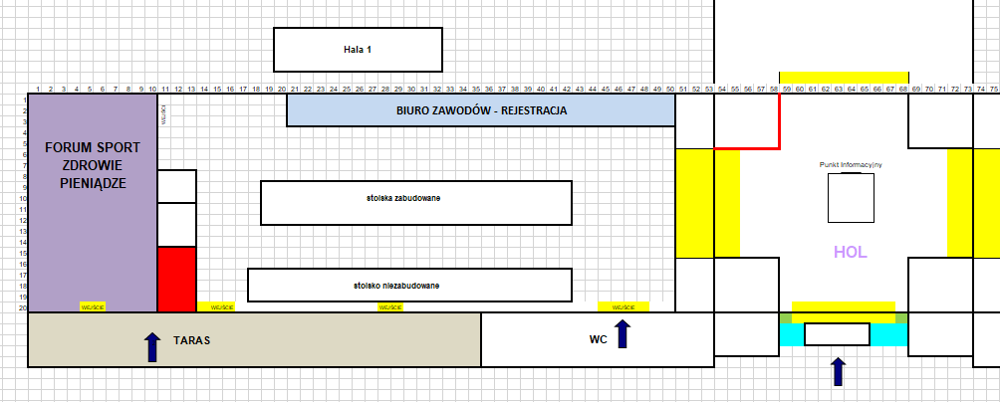
Lokalizacja stoiska wystawienniczego 6x3m

DODATKOWE INFORMACJE

W ramach zamówienia Wykonawca zobowiązany jest zapewnić:
- Zamówienie obejmuje także skład graficzny plakatu, wprowadzanie poprawek do składu, wszelkie prace przygotowawcze związane z uruchomieniem druku plakatu. Dostawa plakatu w wersji wydrukowanej oraz cyfrowej (do powielenia na stronie internetowej Programu oraz profilach w mediach społecznościowych). Wykonawca przekaże także Zamawiającemu wszelkie prawa majątkowe i autorskie do korzystania z plakatu na wszelkich możliwych polach eksploatacji.
- Zapewnienie oprawy muzycznej (np. utwory poezji śpiewanej, piosenka biesiadna, festiwalowa, piosenka turystyczna, w języku polskim i słowackim) emitowanej z głośników jako tło muzyczne w dniu 8.09.2019, w godz. 10:00-15:00, w miejscu przeprowadzenia wydarzenia (strefa partnerska Nowy Dom Forum). Opłaty związane z publicznym odtwarzaniem utworów (zgodnie z obowiązującym prawem autorskim) ponosi Wykonawca.
- Wykonawca pokrywa koszty logistyczne związane z transportem Konferansjera oraz zakwaterowaniem jak również wszelkie inne koszty związane z realizacją usługi.
- Zapewnienie obsługi podczas całego czasu trwania wydarzenia przez pracowników
Wykonawcy i/lub osoby współpracujące z Wykonawcą na wszystkich etapach wydarzenia dla uczestników ). Istotne jest aby obsługa składała się z osób zarówno polsko jak i słowackojęzycznych (znajomość języka w stopniu umożliwiającym płynną komunikację i zrozumienie przekazu przez uczestników wydarzenia).

WA.263.50.2019.AZ ZAŁĄCZNIK NR 2 do SIWZ

O F E R T A

(pieczęć Wykonawcy)

Ja niżej podpisany/My niżej podpisani
....................................................................................................................................................................................................................................................................................................................................................................................................................................................................,
będąc upoważnionym/i/ do reprezentowania Wykonawcy:
...................................................................................................................................................................................................................................................................................................................................................................................................................................................................., będącego …… (M/Ś/D*) przedsiębiorcą, Nr faksu ................................... ; Nr telefonu .................................; e-mail ……………………….
*proszę wskazać właściwe

w odpowiedzi na „Publiczne ogłoszenie o zamówieniu nr WA.263.50.2019.AZ” dotyczące postępowania prowadzonego przez Centrum Projektów Europejskich w trybie przetargu nieograniczonego na dostarczenie wybranych usług w zakresie organizacji wydarzenia plenerowego Europejskich Dni Współpracy 2019 Programu Interreg V-A Polska Słowacja 2014 -2020 dla 300 osób w dniach 6-8 września 2019 r. w Krynicy-Zdroju.

składam/składamy niniejszą ofertę:

Formularz ofertowy należy wypełnić zgodnie z opisem przedmiotu zamówienia.

Kryterium CENA
- USŁUGA PROMOCYJNA
- Cena brutto przeprowadzenia kampanii promocyjnej na portalach internetowych w gminach objętych wsparciem Programu w Polsce, zgodnie z wymaganiami opisanymi w OPZ ………………………………….zł.
- Cena brutto przeprowadzenia kampanii promocyjnej na słowackich portalach internetowych, zgodnie z wymaganiami opisanymi w OPZ:………………………………….zł
- Cena brutto przygotowania, wydruku, rozmieszenia oraz uprzątnięcia plakatu promującego wydarzenie w języku polskim:
a) cena za 1 sztukę – brutto: ….…..............................zł
b) cena za 31 sztuk - brutto (poz. 3a x 31):……..............................zł
- Cena brutto przygotowania, wydruku, rozmieszczenia oraz uprzątnięcia plakatu promującego wydarzenie w języku słowackim:
a) cena za 1 sztukę – brutto: ….…..............................zł
b) cena za 31 sztuk - brutto (poz. 4a x 31):……..............................z

Łączna cena brutto usług promocyjnych: (poz. 1+2+3b+4b) =…………………………….zł

- USŁUGA ARANŻACJI I OBSŁUGI TERENU
    - Cena brutto montażu „telebim” do projekcji filmu i zdjęć :…………………zł (opcja)
    - Cena brutto zaaranżowania namiotu eventowego (wraz z obrandowaniem), zgodnie z OPZ:……………………………………….zł )
    - Cena brutto ustawienia (wraz z dostarczeniem konstrukcji oraz montażem/demontażem) 6 stoisk wystawienniczych wraz z wyposażeniem (krzesła, stoliki, stojaki) zgodnie z OPZ:……………………………………….zł
    - Cena brutto przygotowania strefy animacyjnej (gry i zabawy dla dzieci) wraz z wyposażeniem, zgodnie z OPZ:……………………………………….zł
    - Cena brutto przygotowania strefy gastronomicznej (poczęstunek łącznie dla 300 osób) wraz z wyposażeniem, zgodnie z OPZ:……………………………………….zł
    - Cena brutto montażu / demontażu stoiska wystawienniczego 6m x 3m, zgodnie z OPZ:……………………………………….zł
Łączna cena brutto usług wynajmu terenu i zabezpieczenia: (poz. 1+2+3+4+5+6) =…………………………….zł

- USŁUGA GASTRONOMICZNA
    - Kolacja w miejscu zakwaterowania w formie bufetu dla grupy od 6 do 10 osób w dniu 05.09.2019:
a) cena za 1 osobę – brutto: ….…..............................zł
b) cena za 10 osób - brutto (poz. 1a x 10): ……..............................zł
    - Obiad w formie bufetu lub z obsługą kelnerską dla grupy od 7 do 13 osób w dniu 06.09.2019:
a) cena za 1 osobę – brutto: ….…..............................zł
b) cena za 13 osób - brutto (poz. 2a x 13): ……..............................zł
    - Kolacja w miejscu zakwaterowania w formie bufetu dla grupy od 30 do 40 osób w dniu 06.09.2019:
a) cena za 1 osobę – brutto: ….…..............................zł
b) cena za 30 osób - brutto (poz. 3a x 40): ……..............................zł
    - Obiad w formie bufetu lub z obsługą kelnerską dla grupy od 12 do 30 osób w dniu 07.09.2019:
a) cena za 1 osobę – brutto: ….…..............................zł
b) cena za 30 osób - brutto (poz. 4a x 30): ……..............................zł
    - Kolacja z obsługą kelnerską dla grupy od 70 do 80 osób w dniu 07.09.2019:
a) cena za 1 osobę – brutto: ….…..............................zł
b) cena za 80 osób - brutto (poz. 5a x 80): ……..............................zł
    - Obiad w formie bufetu lub z obsługą kelnerską dla grupy od 130 do 160 osób w dniu 08.09.2019:
a) cena za 1 osobę – brutto: ….…..............................zł
b) cena za 160 osób - brutto (poz. 6a x 160): ……..............................zł
    - Przygotowanie oraz wydanie posiłku dla uczestników wydarzenia (300 osób) w dniu 08.09.2019r. Skład posiłku zgody z zapisem w OPZ:
a) cena za 1 osobę – brutto: ….…..............................zł
b) cena za 300 osób - brutto (poz. 7a x 300): ……..............................zł

Łączna cena brutto usług gastronomicznych: (poz. 1b+2b+3b+4b+5b+6b+7b)= ……………………………………….zł

- USŁUGA HOTELARSKA
- Nocleg w pokoju jednoosobowym lub/i dwuosobowym do pojedynczego wykorzystania ze śniadaniem w dniu 05.09.2019 r.
- cena brutto za 1 osobę ….................................... zł
- cena brutto za 10 osób (1a x 10)….................................... zł
- Nocleg w pokoju jednoosobowym lub/i dwuosobowym do pojedynczego wykorzystania ze śniadaniem w dniu 06.09.2019 r.
- cena brutto za 1 osobę ….................................... zł
- cena brutto za 40 osób (2a x 40)….................................... zł
- Nocleg w pokoju jednoosobowym lub/i dwuosobowym do pojedynczego wykorzystania ze śniadaniem w dniu 07.09.2019 r.
- cena brutto za 1 osobę ….................................... zł
- cena brutto za 80 osób (3a x 80)….................................... zł

Łączna cena brutto usług hotelarski: Poz. (1b+2b+3b)= ……………………………………………zł

- MATERIAŁY PROMOCYJNE (OPCJA)
    - Cena brutto 1 sztuki bidonu na wodę wraz z wkładem:………………….zł
    - Cena brutto 200 sztuk bidonów na wodę wraz z wkładem (poz. 1 x 200):………………….zł
    - Cena brutto 1 sztuki plecaka do biegów :………………….zł
    - Cena brutto 60 sztuk plecaków do biegów (poz. 3 x 60):………………….zł
    - Cena brutto 1 sztuki opaski na ramię :………………….zł
    - Cena brutto 50 sztuk opasek na ramię (poz. 5 x 50):………………….zł
    - Cena brutto 1 sztuki podręcznej apteczki :………………….zł
    - Cena brutto 300 sztuk podręcznych apteczek (poz. 7 x 300):………………….zł
    - Cena brutto 1 sztuki pufy/ sakwa :………………….zł
    - Cena brutto 3 sztuk pufy /sakwa (poz. 9 x3):………………….zł
    - Cena brutto 1 sztuki skakanki treningowej :………………….zł
    - Cena brutto 200 sztuk skakanek treningowych (poz. 11x 200):………………….zł
    - Cena brutto 1 sztuki ścianki sponsorskiej :………………….zł
    - Cena brutto 1 sztuki kompas :………………….zł
    - Cena brutto 100 sztuk kompasów (poz. 14 x 100):………………….zł
    - Cena brutto 1 sztuki frotki na nadgarstek:……………………..zł
    - Cena brutto 300 sztuk frotek na nadgarstek (poz.16 x 300):…………………………zł
    - Cena brutto 1 sztuki gwizdka:……………………..zł
    - Cena brutto 300 sztuk gwizdków (poz.18 x 300):…………………………zł
    - Cena brutto 1 sztuki leżaka:……………………..zł
    - Cena brutto 3 sztuk leżaków (poz.20 x 3):…………………………zł
    - Cena brutto 1 sztuki winder:……………………..zł
    - Cena brutto 2 sztuk winder (poz. 22 x 2):…………………………zł
    - Cena brutto 1 sztuki banera promocyjnego:……………………..zł
    - Cena brutto 2 sztuk banera promocyjnego (poz.24 x 2):…………………………zł
    - Cena brutto 1 sztuki T-shirt damski:……………………..zł
    - Cena brutto 50 sztuk T-shirt damski (poz. 26 x 50):…………………………zł
    - Cena brutto 1 sztuki T-shirt męski :……………………..zł
    - Cena brutto 50 sztuk T-shirt męski (poz. 28 x 50):…………………… zł.
    - Cena brutto 1 sztuki balon :……………………..zł
    - Cena brutto 300 sztuk balonów (poz. 30 x 300):…………………… zł.
Strona37

Łączna cena brutto usług produkcji materiałów promocyjnych:
Strona37
(poz. 2+4+6+8+10+12+13+15+17+19+21+23+25+27+29+31) = ……………………….zł

- USŁUGI FOTOGRAFICZNE (zgodnie z opz):
Cena brutto usługi fotograficznej podczas wydarzenia plenerowego Dnia Europejskiej Współpracy 2019 dla opinii publicznej Programu Interreg V-A Polska Słowacja 2014 -2020 w dniach 7-8 września 2019 w Krynicy - Zdrój: .............................. zł

- USŁUGA KONFERANSJERA
Cena brutto usługi konferansjera podczas wydarzenia plenerowego Dnia Europejskiej Współpracy 2019., zgodnie z OPZ:......…………zł

- USŁUGA ANIMACYJNA
Cena brutto usługi animacyjnej podczas wydarzenia plenerowego Dnia Europejskiej Współpracy 2019., zgodnie z OPZ:
- cena brutto za pracę 1 osoby posługującej się językiem polskim….................................... zł
- cena brutto za pracę 2 osób posługujących się językiem polskim ….................................... zł
- cena brutto za pracę 1 osoby posługującej się językiem słowackim (opcja) ….................................... zł
Łączna cena brutto usługi animacyjnej:
(poz. b+c) = ……………………….zł

- USŁUGA TRANSPORTOWA
- 06.09.2019
- Zapewnienie transportu na trasie Nowy Targ - miejsce odbywania EC Day Krynica-Zdrój w tym wynajem pojazdu dla minimum 2 osób wraz z transportem konstrukcji stoiska o wymiarach 6mb x 3mb. OPCJA
- cena za 1 km- brutto ……................................. zł
- cena za 120 km – brutto ( 1a x 120) ……................................. zł
- Zapewnienie transportu na trasie miejsce odbywania EC Day Krynica-Zdrój – miejsce zakwaterowania w tym wynajem 1 minibusa dla maksymalnie 40 osób. OPCJA
- cena za 1 km- brutto ……................................. zł
- cena za 30 km – brutto (2a x 30) ……................................. zł
- 07.09.2019
- Zapewnienie transportu na trasie Bielsko-Biała - miejsce odbywania EC Day Krynica-Zdrój dla maksymalnie 6 osób. OPCJA
- cena za 1 km- brutto ……................................. zł
- cena za 180 km – brutto (3a x 180) ……................................. zł
- Zapewnienie transportu na trasie Rzeszów - miejsce odbywania EC Day Krynica-Zdrój dla maksymalnie 6 osób. OPCJA
- cena za 1 km- brutto ……................................. zł
- cena za 150 km – brutto (4a x 150) ……................................. zł
- Zapewnienie transportu na trasie Kraków - miejsce odbywania EC Day Krynica-Zdrój dla maksymalnie 10 osób. OPCJA
- cena za 1 km- brutto ……................................. zł
- cena za 130 km – brutto (5a x 130) ……................................. zł
- Zapewnienie transportu na trasie Żylina na Słowacji - miejsce odbywania EC Day Krynica-Zdrój dla maksymalnie 6 osób. OPCJA
- cena za 1 km- brutto ……................................. zł
- cena za 230 km – brutto (6a x 230) ……................................. zł
- Zapewnienie transportu na trasie Presov na Słowacji - miejsce odbywania EC Day Krynica-Zdrój dla maksymalnie 6 osób. OPCJA
- cena za 1 km- brutto ……................................. zł
- cena za 70 km – brutto (7a x 70) ……................................. zł
- Zapewnienie transportu na trasie miejsce zakwaterowania - miejsce odbywania EC Day Krynica-Zdrój – miejsce startu biegu Mniszek nad Popradem (Słowacja); oraz miejsce odbywania EC Day Krynica-Zdrój - miejsce zakwaterowania w tym wynajem 2 autobusów dla maksymalnie 80 osób. OPCJA
- cena za 1 km- brutto ……................................. zł
- cena za 140 km – brutto (8a x 140) ……................................. zł
- 08.09.2019.
- Zapewnienie transportu na trasie Bielsko-Biała - miejsce odbywania EC Day Krynica-Zdrój – Bielsko–Biała dla maksymalnie 25 osób. (opcja)
- cena za 1 km- brutto ……................................. zł
- cena za 360 km – brutto (9a x 360) ……................................. zł
- Zapewnienie transportu na trasie Rzeszów - miejsce odbywania EC Day Krynica-Zdrój – Rzeszów dla maksymalnie 25 osób. (opcja)
- cena za 1 km- brutto ……................................. zł
- cena za 300 km – brutto (10a x 300) ……................................. zł
- Zapewnienie transportu na trasie Kraków - miejsce odbywania EC Day Krynica-Zdrój – Kraków dla maksymalnie 25 osób. (opcja)
- cena za 1 km- brutto ……................................. zł
- cena za 260 km – brutto (11a x 260) ……................................. zł
- Zapewnienie transportu na trasie Żylina na Słowacji - miejsce odbywania EC Day Krynica-Zdrój – Żylina na Słowacji dla maksymalnie 25 osób. (opcja)
- cena za 1 km- brutto ……................................. zł
- cena za 420 km – brutto (12a x 420) ……................................. zł
- Zapewnienie transportu na trasie Presov na Słowacji - miejsce odbywania EC Day Krynica-Zdrój – Presov na Słowacji dla maksymalnie 25 osób. (opcja)
- cena za 1 km- brutto ……................................. zł
- cena za 140 km – brutto (13a x 140) ……................................. zł
- Zapewnienie transportu na trasie miejsce zakwaterowania - miejsce odbywania EC Day Krynica-Zdrój, w tym wynajem 2 autobusów dla maksymalnie 80 osób. (opcja)
- cena za 1 km- brutto ……................................. zł
- cena za 30 km – brutto (14a x 30) ……................................. zł
- Zapewnienie transportu na trasie miejsce odbywania EC Day Krynica-Zdrój – Nowy Targ w tym wynajem pojazdu dla minimum 2 osób wraz z transportem konstrukcji stoiska o wymiarach 6mb x 3mb. OPCJA
- cena za 1 km- brutto ……................................. zł
- cena za 120 km – brutto ( 15a x 120) ……................................. zł
- Zapewnienie transportu na trasie miejsce odbywania EC Day Krynica-Zdrój - Rzeszów - dla maksymalnie 6 osób. OPCJA
- cena za 1 km- brutto ……................................. zł
- cena za 150 km – brutto (16a x 150) ……................................. zł
- Zapewnienie transportu na trasie miejsce odbywania EC Day Krynica-Zdrój - Kraków dla maksymalnie 10 osób. OPCJA
- cena za 1 km- brutto ……................................. zł
- cena za 130 km – brutto (17a x 130) ……................................. zł
- Zapewnienie transportu na trasie miejsce odbywania EC Day Krynica-Zdrój - Żylina na Słowacji - dla maksymalnie 6 osób. OPCJA
- cena za 1 km- brutto ……................................. zł
- cena za 230 km – brutto (18a x 230) ……................................. zł
- Zapewnienie transportu na trasie miejsce odbywania EC Day Krynica-Zdrój - Presov na Słowacji dla maksymalnie 6 osób. OPCJA
- cena za 1 km- brutto ……................................. zł
- cena za 70 km – brutto (19a x 70) ……................................. zł

Łączna cena brutto za usługę transportową (1b+2b+3b+4b+5b+6b+7b+8b+9b+10b+11b+12b+13b+14b+15b+16b+17b+18b+19b) ………………………………. zł

Łączna cena brutto za dostarczenie wybranych usług w zakresie organizacji Europejskich Dni Współpracy 2019 dla Programu Interreg V-A Polska-Słowacja 2014 – 2020 (I+II+III+IV+V+VI+VII+VIII+IX): ………………….………….…….… PLN, (słownie: ………………………..………….…………)
W formularzu ofertowym należy wycenić usługi przewidziane w opisie przedmiotu zamówienia. Wycena uwzględniająca cały zakres usług służy do oceny ofert, Zamawiający wskaże na etapie realizacji umowy planowaną liczbę uczestników i wymagany zakres usług zgodnie z zapotrzebowaniem, zgodny z założeniami opisu przedmiotu zamówienia.

KRYTERIUM: ASPEKTY SPOŁECZNE:
Zatrudnienie przy realizacji zamówienia w pełnym wymiarze czasu pracy co najmniej 1 osoby do 30. roku życia lub po ukończeniu 50. roku życia posiadających status osoby poszukującej pracy, bez zatrudnienia lub osoby niepełnosprawnej:
TAK/NIE

KRYTERIUM: DOŚWIADCZENIE KOORDYNATORA:
OŚWIADCZAM, IŻ DO REALIZACJI ZAMÓWIENIA WYZNACZAM KOORDYNATORA
…………………………………………. (podać imię i nazwisko!), który posiada doświadczenie w realizacji ………. (podać liczbę!) usług polegających na zorganizowaniu imprezy/ event’u plenerowego dla grupy minimum 150 osób* każda.

OŚWIADCZENIA:
- Przedmiotowe zamówienie zobowiązuję/emy się wykonać zgodnie z wymaganiami określonymi w „Specyfikacji Istotnych Warunków Zamówienia nr WA.263.50.2019.AZ
- Oświadczam/y, że w cenie naszej oferty zostały uwzględnione wszystkie koszty wykonania zamówienia.
- Oświadczam/y, że zapoznałem/liśmy się ze „Specyfikacją Istotnych Warunków Zamówienia nr WA.263.50.2019.AZ”, udostępnioną przez Zamawiającego i nie wnoszę/my do niej żadnych zastrzeżeń.
- W razie wybrania mojej/naszej oferty zobowiązuję/zobowiązujemy się do podpisania umowy w miejscu i terminie określonym przez Zamawiającego.
- Uważam/y się za związanego/ych niniejszą ofertą przez okres 30 dni od dnia upływu terminu składania ofert.
- Pod groźbą odpowiedzialności karnej oświadczam/y, że załączone do oferty dokumenty opisują stan prawny i faktyczny aktualny na dzień upływu terminu składania ofert (art. 297 k.k.).
- Odpis z właściwego rejestru dostępny jest pod adresem internetowym ………………………….
- Następujące dokumenty znajdują się w posiadaniu Zamawiającego:
- .....................................................................................................
- .....................................................................................................
i stanowią potwierdzenie okoliczności, o których mowa w art. 25 ust. 1 pkt. 1 i 3 ustawy pzp.
- Zamówienie zrealizujemy samodzielnie/ z udziałem podwykonawcy/ów ……………………………………………………………………………………………………………………………………………………………………………………………………………….. którzy wykonają następujące zakresy zamówiena:…………………………………………………………………………………………………………………………………………………………………………………………………
- Udział podwykonawcy/ów w realizacji zamówienia wyniesie ……….%
- Załącznikami do niniejszego formularza stanowiącymi integralną część oferty i które wskazujemy do oceny spełnienia przez nas warunków udziału w postępowaniu są:
- ............................................................................................
- ............................................................................................
- ............................................................................................
- ………………………………………………………………….

..............................., dn. ..............2019 r. .....................................................................
(podpis/y osoby/osób uprawnionej/ych)

WA.263.50.2019.AZ ZAŁĄCZNIK NR 3 do SIWZ

Oświadczenie wykonawcy

składane na podstawie art. 25a ust. 1 pkt 1 ustawy

DOTYCZĄCE SPEŁNIANIA WARUNKÓW UDZIAŁU
W POSTĘPOWANIU

(pieczęć Wykonawcy)

Ja niżej podpisany/My niżej podpisani
....................................................................................................................................................................................................................................................................................................................................................................................................................................................................,
będąc upoważnionym/i/ do reprezentowania Wykonawcy:
....................................................................................................................................................................................................................................................................................................................................................................................................................................................................,
Nr faksu ................................ ; Nr telefonu ...............................; e-mail ……………………….
przystępując do udziału w postępowaniu o udzielenie zamówienia publicznego prowadzonego przez Centrum Projektów Europejskich w trybie przetargu nieograniczonego na dostarczenie wybranych usług w zakresie organizacji wydarzenia plenerowego Europejskich Dni Współpracy 2019 Programu Interreg V-A Polska Słowacja 2014 -2020 dla 300 osób w dniach 6-8 września 2019 r. w Krynicy-Zdroju.
oświadczam, co następuje (Nie należy usuwać poszczególnych pozycji z formularza oświadczenia):
INFORMACJA DOTYCZĄCA WYKONAWCY:
Oświadczam, że spełniam warunki udziału w postępowaniu określone przez Zamawiającego w rozdziale IV SIWZ.

.................................., dn. ..................... 2019 r. .............................................................
(podpis/y osoby/osób uprawnionej/ych)
INFORMACJA W ZWIĄZKU Z POLEGANIEM NA ZASOBACH INNYCH PODMIOTÓW:
Oświadczam, że w celu wykazania spełniania warunków udziału w postępowaniu, określonych przez Zamawiającego w rozdziale IV SIWZ, polegam na zasobach następującego/ych podmiotu/ów: ………………………………………………………………………………………..
..…………………………………………………………………………………………………………………….…………….……………………………………..…………….., w następującym zakresie: …………………………………………………………..………………………………………………
……………………………………………………………………………...…………………………………… (wskazać podmiot i określić odpowiedni zakres dla wskazanego podmiotu).

.................................., dn. ..................... 2019 r. .............................................................
(podpis/y osoby/osób uprawnionej/ych
OŚWIADCZENIE DOTYCZĄCE PODANYCH INFORMACJI:

Oświadczam, że wszystkie informacje podane w powyższych oświadczeniach są aktualne
i zgodne z prawdą oraz zostały przedstawione z pełną świadomością konsekwencji wprowadzenia zamawiającego w błąd przy przedstawianiu informacji.

.................................., dn. ..................... 2019 r. .............................................................
(podpis/y osoby/osób uprawnionej/ych)

WA.263.50.2019.AZ ZAŁĄCZNIK NR 4 do SIWZ

Oświadczenie wykonawcy

składane na podstawie art. 25a ust. 1 pkt 1 ustawy

DOTYCZĄCE PRZESŁANEK WYKLUCZENIA Z POSTĘPOWANIA

(pieczęć Wykonawcy)

Ja niżej podpisany/My niżej podpisani
....................................................................................................................................................................................................................................................................................................................................................................................................................................................................,
będąc upoważnionym/i/ do reprezentowania Wykonawcy:
....................................................................................................................................................................................................................................................................................................................................................................................................................................................................,
Nr faksu ................................ ; Nr telefonu ...............................; e-mail ……………………….

przystępując do postępowania o udzielenie zamówienia publicznego prowadzonego przez Centrum Projektów Europejskich w trybie przetargu nieograniczonego na dostarczenie wybranych usług w zakresie organizacji wydarzenia plenerowego Europejskich Dni Współpracy 2019 Programu Interreg V-A Polska Słowacja 2014 -2020 dla 300 osób w dniach 6-8 września 2019 r. w Krynicy-Zdroju.
oświadczam, co następuje (Nie należy usuwać poszczególnych pozycji z formularza oświadczenia):

OŚWIADCZENIA DOTYCZĄCE WYKONAWCY:

- Oświadczam, że nie podlegam wykluczeniu z postępowania na podstawie
art. 24 ust 1 pkt 12-23 ustawy.
- Oświadczam, że nie podlegam wykluczeniu z postępowania na podstawie
art. 24 ust. 5 ustawy.

.................................., dn. ..................... 2019 r. .............................................................
(podpis/y osoby/osób uprawnionej/ych

Oświadczam, że zachodzą w stosunku do mnie podstawy wykluczenia z postępowania na podstawie art. …………. ustawy (podać mającą zastosowanie podstawę wykluczenia spośród wymienionych
w art. 24 ust. 1 pkt 13-14, 16-20 lub art. 24 ust. 5 ustawy). Jednocześnie oświadczam, że w związku z ww. okolicznością, na podstawie art. 24 ust. 8 ustawy podjąłem następujące środki naprawcze: …………………………………………………………………………………………………………..
…………………………………………………………………………………………..…………………...........………………………………………………………………………………………………………………………………………………………………………………………………………………………………………………

.................................., dn. ..................... 2019 r. .............................................................
(podpis/y osoby/osób uprawnionej/ych)

OŚWIADCZENIE DOTYCZĄCE PODMIOTU, NA KTÓREGO ZASOBY POWOŁUJE SIĘ WYKONAWCA:

Oświadczam, że następujący/e podmiot/y, na którego/ych zasoby powołuję się w niniejszym postępowaniu, tj.: …………………………………………………………………….……………… (podać pełną nazwę/firmę, adres, a także w zależności od podmiotu: NIP/PESEL, KRS/CEiDG) nie podlega/ją wykluczeniu z postępowania o udzielenie zamówienia.

.................................., dn. ..................... 2019 r. .............................................................
(podpis/y osoby/osób uprawnionej/ych)

OŚWIADCZENIE DOTYCZĄCE PODWYKONAWCY NIEBĘDĄCEGO PODMIOTEM, NA KTÓREGO ZASOBY POWOŁUJE SIĘ WYKONAWCA:

Oświadczam, że następujący/e podmiot/y, będący/e podwykonawcą/ami: ……………………………………………………………………..….…… (podać pełną nazwę/firmę, adres, a także w zależności od podmiotu: NIP/PESEL, KRS/CEiDG), nie podlega/ą wykluczeniu z postępowania o udzielenie zamówienia.

.................................., dn. ..................... 2019 r. .............................................................
(podpis/y osoby/osób uprawnionej/ych)

OŚWIADCZENIE DOTYCZĄCE PODANYCH INFORMACJI:

Oświadczam, że wszystkie informacje podane w powyższych oświadczeniach są aktualne
i zgodne z prawdą oraz zostały przedstawione z pełną świadomością konsekwencji wprowadzenia zamawiającego w błąd przy przedstawianiu informacji.

.................................., dn. ..................... 2019 r. .............................................................
(podpis/y osoby/osób uprawnionej/ych)

WA.263.50.2019.AZ ZAŁĄCZNIK NR 5 do SIWZ

Wykaz USŁUG

Dot. wykazania spełniania warunku określonego w rozdziale IV ust. 1 pkt 2) SIWZ:

Lp. | Przedmiot usługi | Podmioty, na rzecz których usługi zostały wykonane | Data wykonania usługi  od - do  (dzień – miesiąc – rok) | Liczba osób | Usługa obejmowała wydarzenie sportowe albo debatę albo koncert muzyczny  TAK/NIE | Wyżywienie uczestników  TAK/NIE | Zakwaterowanie uczestników  TAK/NIE | Dostawa materiałów promocyjnych  TAK/NIE
1
2

* wypełnić właściwie

.................................., dn. ..................... 2019 r. .
(podpis/y osoby/osób uprawnionej/ych)

WA.263.50.2019.AZ ZAŁĄCZNIK NR 6 do SIWZ

OŚWIADCZENIE O BRAKU PODSTAW DO WYKLUCZENIA
W ZAKRESIE ART. 24 UST. 11 USTAWY

(pieczęć Wykonawcy)

Ja niżej podpisany/My niżej podpisani
....................................................................................................................................................................................................................................................................................................................................................................................................................................................................,
będąc upoważnionym/i/ do reprezentowania Wykonawcy:
....................................................................................................................................................................................................................................................................................................................................................................................................................................................................,
Nr faksu ................................ ; Nr telefonu ...............................; e-mail ……………………….
przystępując do postępowania o udzielenie zamówienia publicznego prowadzonego przez Centrum Projektów Europejskich w trybie przetargu nieograniczonego na dostarczenie wybranych usług w zakresie organizacji wydarzenia plenerowego Europejskich Dni Współpracy 2019 Programu Interreg V-A Polska Słowacja 2014 -2020 dla 300 osób w dniach 6-8 września 2019 r. w Krynicy-Zdroju,WA.263.50.2019.AZ,

oświadczam/y/, że:
- należę/ymy*
- nie należę/ymy*
do grupy kapitałowej, w rozumieniu ustawy z dnia 16 lutego 2007 r. o ochronie konkurencji i konsumentów (t. j. Dz. U. z 2017 r. poz. 229, 1089, 1132, z 2018 r. poz. 650)**

* niewłaściwe skreślić
** w przypadku przynależności do tej samej grupy kapitałowej Wykonawca może złożyć
wraz z oświadczeniem dokumenty bądź informacje potwierdzające, że powiązania z innym Wykonawcą nie prowadzą do zakłócenia konkurencji w postępowaniu

................................., dn. ..................... 2019 r. .............................................................
(podpis/y osoby/osób uprawnionej/ych)

WA.263.50.2019.AZ ZAŁĄCZNIK NR 7 do SIWZ

ZOBOWIĄZANIE PODMIOTU , O KTÓRYM MOWA W ART. 22a USTAWY Pzp DO ODDANIA DO DYSPOZYCJI WYKONAWCY NIEZBĘDNYCH ZASOBÓW NA POTRZEBY WYKONANIA ZAMÓWIENIA

Ja niżej podpisany/My niżej podpisani

………………………………………………………………………………………………
(imię i nazwisko osoby upoważnionej do reprezentowania Podmiotu, stanowisko (właściciel, prezes zarządu, członek zarządu, prokurent, upełnomocniony reprezentant itp.*)
działając w imieniu i na rzecz: ………………………………………………………………………………………………
(nazwa Podmiotu)
zobowiązuję się do oddania nw. zasobów na potrzeby wykonania zamówienia: ………………………………………………………………………………………………
(określenie zasobu – wiedza i doświadczenie) do dyspozycji Wykonawcy : ………………………………………………………………………………………………
(nazwa Wykonawcy)
przy wykonywaniu (w trakcie realizacji) zamówienia na dostarczenie wybranych usług w zakresie organizacji wydarzenia plenerowego Europejskich Dni Współpracy 2019 Programu Interreg V-A Polska Słowacja 2014 -2020 dla 300 osób w dniach 6-8 września 2019 r. w Krynicy-Zdroju, nr WA.263.50.2019.AZ
Oświadczam, iż:
1) udostępniam Wykonawcy ww. zasoby, w następującym zakresie: ………………………………………………………………………………………………………………………………………………………………………………………………………………
2) sposób wykorzystania przez Wykonawcę udostępnionych przeze mnie zasobów przy wykonywaniu zamówienia będzie następujący: …………………………………………………………………………………………………………………………………………………………………………………………………………………………
3) charakter stosunku łączącego mnie z Wykonawcą będzie następujący: …………………………………………………………………………………………………………………………………………… ………………………………………………………
4) zakres mojego udziału przy wykonywaniu zamówienia będzie następujący: ……………………………………………………………………………………………………………………… ………………………………………………………
5) okres mojego udziału przy wykonywaniu zamówienia będzie następujący: …………………………………………………………………………………………………………………………………………………………………………………………………………………………

__________________________________
podpisy osób/osoby wskazanych w dokumencie uprawniającym do występowania w obrocie prawnym lub posiadających pełnomocnictwo
__________________________________
(miejscowoś

Dotyczy pracodawców ubiegających się o dofinansowanie do wynagrodzenia zatrudnionej osoby niepełnosprawnej z PFRON
Zapisy §5 ust. 5-7 dotyczą sytuacji, gdy Wykonawca zadeklaruje w formularzu ofertowym zatrudnienie w pełnym wymiarze czasu pracy 1 osoby do 30. roku życia lub po ukończeniu 50. roku życia posiadających status osoby poszukującej pracy, bez zatrudnienia lub osoby niepełnosprawnej na czas realizacji zamówienia.

